**Universidad Martín Lutero**

**“Un ministerio de las asambleas de Dios”**

**Facultad de Ingeniería.**

**Trabajo de investigación para optar a título de ingeniería en Gerencia Agropecuaria.**

Conocer la eficacia de 3 Bio-insumos para manejo de la roya del café (Hemileia vastatrix) en cuatro fincas cafetaleras en condiciones Edafo-Climaticas de Dipilto, Nueva Segovia.

**Autores:**

Br. Santos Guadalupe Pastrana Viscay.

Br. Daniel Alfonso Zapata Pastrana.

**Tutor:**

Lic. MSc. Wilmer L. Gómez Acuña.

**Tema:**

Conocer la eficacia de 3 Bio-insumos para manejo de la roya del café (Hemileia vastatrix) en cuatro fincas cafetaleras en condiciones Edafo-Climaticas de Dipilto, Nueva Segovia.

**Índice**

**Índice de Ilustraciones.** 6

**Índice de tablas.** 6

**I.** **Introducción** 7

**II.** **Antecedentes** 9

**III.** **Justificación** 12

**IV.** **Planteamiento del problema** 13

**V.** **Objetivos** 14

5.1. General 14

5.2. Específicos 14

**VI.** **Hipótesis o Preguntas directrices** 15

6.1. Hi 15

6.2. Ho 15

**VII.** **Marco Teórico** 16

7.1. Manejo Agroecológico del cultivo del café 16

7.2. Semilleros y Almacígales 18

7.3. Enfermedades en el almacigo y semillero 22

7.4. Manejo de Plantaciones 23

7.5. Podas / Manejo de tejidos y deshijas del cafeto 24

7.6. Incidencia, severidad de la enfermedad y principales prácticas de manejo 26

7.7. Uso de sombra 27

7.8. Distancia de siembra 28

7.9. Conservación de suelos 29

7.10. Manejo de malezas en los cafetales 29

7.11. Fertilización de las plantas de café 31

7.12. Plagas del cafeto 32

❖ Broca del fruto del cafeto (Hypothenemus hampei Fert. 1867). 32

❖ Minador de la hoja del cafeto (Perileucoptera coHeella. Guer. Men. 1842). 33

❖ Afidos o pulgones (Toxoptera aurantii) 34

❖ Gallina ciega (Phyllophaga spp.) 35

❖ Piojo blanco de la raíz del cafeto (Dysmicoccus sp). 35

❖ Hormiga arriera (Atta sp). 36

7.13. Enfermedades del cafeto. 37

❖ Mal del talluelo 37

❖ Mal de hilachas 38

❖ Ojo de gallo 39

❖ Roya del cafeto 40

❖ Mancha de hierro 50

❖ Muerte Descendente 51

7.14. Algunos tratamientos utilizados entre los pequeños y medianos productores 52

7.15. Cosecha y beneficiado 57

Cosecha 57

**VIII.** **Operacionalización de las Variables** 59

**IX.** **Diseño metodológico o procedimiento experimental de campo** 60

9.1. Enfoque de la investigación: 60

9.2. Línea de investigación: 60

9.3. Corte de la investigación: 60

9.4. Ubicación del experimento o ensayo de investigación. 61

Criterios para la inclusión de las fincas que se realizara la evaluación. 62

Fincas seleccionadas para evaluar los productos 62

9.5. Procedimiento Experimental 63

9.5.1. Tratamientos en estudio: 63

9.5.2. Diseño de Investigación 68

9.5.3. Dimensiones del ensayo (Plano de Campo.docx) 69

9.6. Manejo Experimental 70

Manejo Agronómico del cultivo de café 70

9.7. Validación de instrumentos 72

9.7.1. Selección de las técnicas o instrumentos para la recolección de datos 72

9.7.2. Aplicación de las técnicas e instrumentos para la recolección de datos 72

9.7.3. Plan de Análisis. 73

**X.** **Presupuesto (Cronograma y Presupuesto Daniel & Guadalupe.xlsx)** 74

**XI.** **Cronograma de actividades (Cronograma y Presupuesto Daniel & Guadalupe.xlsx)** 76

**XII.** **Glosario** 77

**XIII.** **Bibliografía** 87

**XIV.** **Anexos** 90

# **Índice de Ilustraciones.**

Ilustración I Mal del talluelo en semilleros / almácigos 20

Ilustración II Distancia de Siembra en café 21

Ilustración III Ahoyado para plantaciones de café 21

Ilustración IV Tipo de Poda de formación 23

Ilustración V Poda selectiva 23

Ilustración VI Poda total o recepo de plantaciones 23

Ilustración VII Acequias de ladera como Obra de conservación de suelo en café 27

Ilustración VIII Fertilización foliar de café 29

Ilustración IX Fertilización granulada del cafetal 30

Plagas del café

Ilustración X Ciclo biológico de la broca del café 30

Ilustración XI Broca del cafeto en estado adulto 30

Ilustración XII Minador de la hoja de café en estado larvario 31

Ilustración XIII Minador de la hoja de café en sus diferentes etapas 31

Ilustración XIV Predador natural de los Afidos 32

Ilustración XV Afidos del cafeto 32

Ilustración XVI Phyllophaga spp. En estado adulto 33

Ilustración XVII Ciclo biológico de la Phyllophaga spp. 33

Ilustración XVIII Piojo blanco de la raíz del cafeto o comúnmente llamado "cochinilla" 34

Ilustración XIX Hormiga Arriera considerada plaga secundaria del café 34

Enfermedades del café

Ilustración XX Mal de hilachas en hojas de cafetal 36

Ilustración XXI Ojo de gallo en plantaciones de café 37

Ilustración XXII Esporas del hongo Hemileia Vastatrix 39

Ilustración XXIII Ciclo de vida de la enfermedad Roya del café 42

Ilustración XXIV Representación del ciclo de vida de Hemileia vastatrix (líneas continuas) y factores que lo afectan (líneas discontinuas) 42

Ilustración XXV Mancha de hierro en el cafeto 48

Ilustración XXVI Muerte descendente en hojas, ramas y granos 50

# **Índice de tablas.**

Tabla 1 Insumos y materiales a utilizar para la elaboración de caldo bordelés, dosis ajustada proporcionalmente al volumen que se necesita preparar. 62

Tabla 2 Insumos y materiales a utilizar para la elaboración de caldo sulfo-cálcico, dosis ajustada proporcionalmente al volumen que se necesita preparar. 64

Tabla 3 Insumos y materiales a utilizar para la elaboración de caldo Bica-laza, dosis ajustada proporcionalmente al volumen que se necesita preparar. 66

# **Introducción**

La caficultura en nuestros países es un componente importante en el ambiente, social y económico ya que cuenta con las condiciones agroclimáticas idóneas para el establecimiento de este cultivo. De ella vive más 120,000 familias que con gran esfuerzo y espíritu inquebrantable logran producir este grano de grandes atributos, e inyecta una gran porción al producto interno agrícola de nuestro país.

Como nuestra formación profesional cuenta con un componente tanto pecuario como agrícola nos vemos en la obligación de realizar esta investigación de campo y así evaluar ciertos Bio-insumos y la forma de aplicación de los mismos.

Dicha investigación consiste en evaluar el funcionamiento de estos 3 Bio-insumos como fungicidas (Caldo Bordelés, Caldo Sulfo-Cálcico, Caldo Bica-Laza) que se utilizan en diferente dosis de aplicación a la planta, la vía de aplicación que se evaluara será la vía foliar y su efecto, terminando haciendo un balance económico de su costo unitario por hectárea.

La investigación se realizará en la región cafetalera de Dipilto, Nueva Segovia en 4 fincas susceptibles a roya, seleccionadas cada una con las características que puedan ser evaluadas y que la información extraída tenga una excelente validación.

Se utilizara el diseño de parcela con un total de 3 tratamientos, 1 testigo, cuatro repeticiones en cada tratamiento en cuatro fincas.

Con esta investigación buscamos evaluar e identificar que caldo obtiene el mejor funcionamiento en el manejo de la enfermedad de la roya y su costo final por hectárea.

Una vez identificado el funcionamiento correcto de un caldo podremos realizar recomendaciones a aquellas instituciones que están ligadas al sector cafetero y que sirva como una alternativa para el cultivo de café de variedades susceptibles al patógeno.

Al cumplir el objetivo de esta investigación esperamos que los resultados obtenidos puedan ser de mucha utilidad para las familias productoras de café que todavía siembran variedades susceptibles.

# **Antecedentes**

En Nicaragua, el cultivo del café fue introducido en los años 40 del siglo XIX a la zona del pacifico y luego se extendió hacia las sierras de Managua y de ahí, hacia el norte del país. La mayor expansión del cultivo de café, en la zona Norte, se dio durante las décadas de los setenta, ochenta y noventa del siglo XIX, primero en la zona de Matagalpa, luego en Jinotega y las Segovias (GUHARAY, MONTERREY, & MONTERROSO, 2000).

Sorprendentemente la roya saltó de Brasil a Nicaragua en el año 1976. Apareció en el departamento de Carazo, entre San Marcos y Masatepe afectando unas 2010 hectáreas. Este ataque causó daños severos en las plantaciones y provocó cambios en las prácticas de manejo utilizadas (McCook, 2009).

En 1995, la enfermedad vuelve a resurgir con fuerza en Nicaragua, a pesar de que el productor había aprendido a manejarla durante la década de los 80. Se reportaron incidencias superiores a un 40 % de promedio en los departamentos de Jinotega y Matagalpa, lo cual fue nuevamente alarmante para los productores, ya que se presentaron fuertes defoliaciones en las plantaciones (McCook, 2009). Después de varios años de calma y de convivencia con la enfermedad desde 1995; en el año 2012, regresó nuevamente con gran rigor a apoderarse de las plantaciones en varias localidades cafetaleras del país, afectando el 37 % del número de hectáreas cultivadas en todo el país. Estas afectaciones fueron reportadas en todos los países productores de café de Centroamérica. Con este ataque severo del 2012-2013, todas las regiones productoras de café han tomado nuevamente en serio la enfermedad, buscando alternativas conjuntas que permitan reducir sus efectos (Avelino, J. Rivas, 2013).

El café en Nicaragua es una actividad destinada fundamentalmente a la generación de ingresos económicos como parte de las estrategias y medios de vida de las familias rurales. Como tal, forma parte de un sistema de explotación agrícola en el cual otras alternativas alcanzan un lugar prominente para la alimentación, dependiendo de los objetivos de cada familia, así como de una diversidad de factores económicos, sociales y culturales (CAFENICA, 2013).

Según estimaciones del MAGFOR, citado por (FUNIDES, 2013), en Nicaragua hay 43 mil productores de café, de los cuales el 93 % son pequeños productores (de 1 a 5 manzanas) ubicados principalmente en los departamentos de Jinotega, Matagalpa y Las Segovia. Hay establecidas unas 180 mil manzanas de café, de las cuales 172.5 miles están siendo cosechadas en el ciclo 2012 - 2013. El rendimiento promedio es de menos de 17 qq/ha., el más bajo de la región, que incluso fue afectado por el reciente brote de roya y antracnosis.

Actualmente en Nicaragua, los niveles de incidencia de enfermedades y plagas, están determinadas por un complejo de enfermedades entre ellas ojo de gallo, antracnosis, mancha de hierro, mal de hilachas, pero la que presenta mayor incidencia es la roya, con un 37 % de afectaciones a nivel nacional (MAGFOR, 2013).

Esta enfermedad está relacionada con un manejo deficiente del cultivo, principalmente la falta de fertilización, uso inadecuado de fungicidas, variabilidad climática, y plantaciones envejecidas, entre otros factores que debilitan la planta, haciéndola más susceptible a ataques severos (FEWSNET, 2016).

* Estudios realizados en la región de Coatepec, Veracruz, México por **Morales (2011)**, establecen que las variaciones en la temperatura y la humedad relativa afectan la incidencia y distribución de la roya del café, asimismo, la elevación de la temperatura media puede favorecer el aumento de la incidencia de la roya, ya que una temperatura cercana a los 23 °C favorece la germinación de las uredosporas, ocasionando mayores porcentajes de infestación.
* En trabajo monográfico realizado en la comunidad de Moyuta, Jutiapa, Guatemala por **Guerra (2004)**, se encontró que las prácticas como manejo de la sombra, manejo de tejido del cultivo específicamente, así como las limpias correspondientes y un plan adecuado de fertilización en base a un análisis de suelos han permitido una reducción y en muchos casos la total desaparición de enfermedades fungosas que han afectado al cultivo del café.
* En trabajo monográfico realizado en el departamento de Matagalpa por (Molinares Zeledón, 2014), se encontró que el **caldo bordelés** ligeramente alcalino tiene efectos positivos en el control de la enfermedad.

En esta misma investigación se concluye que el **oxicloruro de cobre** es el grupo de fungicidas más utilizado para el control de la roya del cafeto y es compatible con la mayoría de los insecticidas, fungicidas y fertilizantes foliares de uso frecuente en el cultivo del café.

Además que el **óxido cuproso** como fungicida ha tenido menor utilización que otros productos cúpricos ya que se deben tomar algunas precauciones en su almacenamiento, porque el cobre se puede oxidar y perder su acción fungicida.

# **Justificación**

Siendo un cultivo tan importante para la economía y desarrollo del país, es necesario conocer sobre técnicas, prácticas y tecnologías que puedan servir para el mejoramiento productivo del café y así mismo sirva de ayuda para mejorar el control de las principales enfermedades que afectan al café en el país, principalmente la roya.

Esta investigación pretende verificar o validar si los Bio-insumos (caldo bordelés, caldo sulfocálcico, caldo bica-laza) a dosis establecidas con anteriores experimentos, en la actualidad funcionan como un agente de manejo para la roya del café a manera de alternativa de bajo costo, beneficia primordialmente a los pequeños productores dueños de entre 1 a 5 manzanas de café de modo que puedan tener acceso a alternativas de manejo de roya de café y así tengan mejores rendimientos productivos lo que se traducirá a mayores ingresos económicos para la familia.

Ayudará a lo que es el mayor ingreso económico de las familias al tener un alza de rendimiento en productividad por parte de la plantación, con el manejo de la severidad de la roya del café en sus etapas tempranas.

En el estudio realizado por (Villarreyna Acuña, 2014) evidenció una relación entre un impacto leve de roya en el 2012 con un manejo del cafetal alto, una fertilización alta y niveles socioeconómicos del productor altos; mientras que un impacto fuerte de roya fue relacionado con un manejo bajo del cafetal, una fertilización baja y aspectos socioeconómicos bajos.

Hubo diferencias de impacto de roya en fincas dentro de una misma zona fuertemente afectada. Se encontraron fincas con nivel de impacto leve, moderado y fuerte.

Los menos afectados tuvieron pérdidas estimadas de 1.5 qq/ha en los dos ciclos de cosecha 2012/2013 y 2013 2014, mientras los más afectados tuvieron pérdidas de 14 qq/ha en los mismos ciclos, para una diferencia de 12.5 qq/ha, lo que significa económicamente una pérdida de $1400, tomando en cuenta el precio del café para esos ciclos en Nicaragua.

# **Planteamiento del problema**

La roya del café (Hemileia vastatrix) es considerada una de las enfermedades de plantas más catastróficas de toda la historia. Está dentro de las siete pestes y/o enfermedades de las plantas que ha dejado mayores pérdidas en los últimos 100 años, debido a que provoca la caída prematura de las hojas, propiciando la reducción de la capacidad fotosintética así como el debilitamiento de árboles enfermos, la muerte regresiva en ramas y en un tiempo la muerte (SINAFEV, 2013).

Las cuantiosas pérdidas económicas que tienen los pequeños productores a lo largo de los años, a causa del desarrollo de múltiples enfermedades en sus cafetales y de la cual nos concierne hablar es de la roya del café que se da ya sea por falta de manejo de tal enfermedad o bien por el desconocimiento de productos que aminoren el desarrollo de esta, sean fungicidas tradicionales o formulados químicamente, a su vez los rendimientos productivos de las fincas de estos pequeños productores se ven disminuidos drásticamente.

Las pérdidas en el sector cafetalero se han estimado en más de 19 % (3,5 millones de sacos de café de 60 kg) o US$ 499 millones (16 % de la producción total). Más del 80% de los caficultores son pequeños productores que carecen de otras fuentes de ingresos. Según estimaciones del MAGFOR, citado por (FUNIDES, 2013), en Nicaragua hay 43 mil productores de café, de los cuales el 93 % son pequeños productores (de 1 a 5 manzanas) ubicados principalmente en los departamentos de Jinotega, Matagalpa y Las Segovias.

De acuerdo al grado de incidencia de roya en el café, se estima que la producción 2012/2013 de la zona Norte se vio afectada aproximadamente entre 20 y 30 %. El aumento de la Antracnosis trajo como consecuencia afectación a la calidad de los frutos y su efecto sobre la calidad de taza. Sin embargo, el efecto mayor se vio en la cosecha 2013/2014, por la reducida capacidad de la planta para sostener la floración y formación de los frutos, también por las pérdidas de población de plantas por área (FUNIDES, 2013).

# **Objetivos**

## 5.1. General

* Conocer la eficacia de 3 Bio-insumos (Caldo Bordelés, Caldo Sulfo-Cálcico, Caldo Bica-Laza) para el manejo agroecológico de la roya del café a nivel de pequeños y medianos productores.

## 5.2. Específicos

* Conocer el grado de reducción en la severidad de la roya en cafeto, con las aplicaciones de productos: Caldo Bordelés, Caldo Sulfo-Cálcico y Caldo Bica-laza.
* Realizar análisis de Costo-Beneficio de las tecnologías a emplear.
* Demostrar la validez y la aceptación de las tecnologías a emplear a nivel de finca de pequeños y medianos productores.

# **Hipótesis o Preguntas directrices**

## 6.1. Hi

* El Bio-insumo (caldo bordelés), presenta diferencia significativa en cuanto a eficacia, para el manejo de la roya del café (***Hemileia vastatrix Berk. & Br.***)
* El Bio-insumo (caldo sulfocálcico), presenta diferencia significativa en cuanto a eficacia, para el manejo de la roya del café (***Hemileia vastatrix Berk. & Br.***)
* El Bio-insumo (bica-laza), presenta diferencia significativa en cuanto a eficacia, para el manejo de la roya del café (***Hemileia vastatrix Berk. & Br.***)

## 6.2. Ho

* Los Bio-insumos (Caldos) a las dosis planteadas no presentan efectividad significativa en cuanto a manejo de la roya del café. (***Hemileia vastatrix Berk. & Br.***)
* Las condiciones Edafo-Climaticas de las fincas no permiten el correcto desempeño de los caldos en estudio, causa de eso es que no se ve el mínimo cambio positivo para la plantación de café.

# **Marco Teórico**

En este acápite se brindara información del manejo agroecológico del cultivo del café, las diferentes enfermedades / plagas que lo aquejan, la cosecha y por supuesto información extensa de la enfermedad aquí estudiada como lo es **La Roya del café.**

## 7.1. Manejo Agroecológico del cultivo del café

La producción exitosa del café está fuertemente condicionada por factores ambientales, entre los que cuales se destacan la temperatura, precipitaciones, radiación solar, viento y suelos. Considerando lo anterior, tanto los excesos como los faltantes de un factor o elementos del ambiente pueden tornarse limitantes para el cultivo.

***Aspectos generales sobre el cultivo del café:***

Altitud: Incide en forma directa sobre los factores de temperatura y precipitación. La altitud óptima para el cultivo de café se localiza entre los 500 y 1700 msnm. Por encima de este nivel altitudinal se presentan fuertes limitaciones en relación con el desarrollo de la planta.

Precipitación: La cantidad y distribución de las lluvias durante el año son aspectos muy importantes, para el buen desarrollo del cafeto. Con menos de 1000 mm anuales, se limita el crecimiento de la planta y por lo tanto la cosecha del año siguiente; además, un período de sequía muy prolongado propicia la defoliación y en última instancia la muerte de la planta. Con precipitaciones mayores de 3000 mm anuales, la calidad física del café oro y la calidad de taza puede comenzar a verse afectada; además el control fitosanitario de la plantación resulta más difícil y costoso.

Existen dos componentes importantes de la precipitación que determina el buen comportamiento del cafeto, cantidad y distribución: 1600-1800 mm bien distribuidos, con períodos secos definidos de dos a tres meses como condición óptima.

**Temperatura:** Según (CENICAFÉ, 2011), la temperatura promedio anual favorable para el cafeto se ubica entre los 17 a 23 °C. Temperaturas inferiores a 10 °C provocan clorosis y paralización del crecimiento de las hojas jóvenes.

En Nicaragua, las temperaturas más altas para el café se encuentran alrededor de los 600 msnm, mientras que los más bajos en alturas superiores a los 1500 msnm; así que en términos generales, las altitudes óptimas para café están ubicadas entre 900-1200 msnm

**Humedad relativa:** Cuando alcanza niveles superiores al 85%, se propicia el ataque de enfermedades fungosas que se ven notablemente favorecidas.

Es de suma importancia realizar controles de sombra en el cafetal, ya que la humedad relativa será mayor en los cafetos que se encuentren bajo sombra, que en los expuestos al sol, debido a que la sombra reduce la temperatura y en consecuencia la evaporación, transpiración y velocidad del viento.

**Radiación solar:** El cafeto aprovecha aproximadamente uno por ciento de la luz solar incidente para el proceso fotosintético. Si la temperatura de la hoja sobrepasa los 34 °C, el nivel de asimilación será prácticamente cero, por ello, el coeficiente de fotosíntesis de las plantas bajo sombra es más alto que cuando están a plena exposición solar (Jiménez, 2007).

**Viento:** Fuertes vientos inducen a la desecación y al daño mecánico de tejido vegetal, asimismo favorecen la incidencia de enfermedades. Por esta razón es conveniente escoger terrenos protegidos del viento, o bien establecer rompe-vientos para evitar la acción de éste.

**Suelos:** La fertilidad de los suelos es diversa, y en ocasiones contradictoria, las definiciones acerca de la fertilidad del suelo, sin embargo, se acepta que en esencia hace referencia a la capacidad que posee el medio edáfico para suplir los elementos esenciales que demandan las plantas para su metabolismo (Sadeghian, 2008).

## 7.2. Semilleros y Almacígales

**Confección de semilleros y almacígales:**

**Semilleros:** Inicie el semillero unas 8 semanas antes de trasplantar al almacigal.

Utilice semilla seleccionada de buena calidad, 1 kilogramo contiene más de 2,500 semillas.

Sembrar la semilla lo antes posible, no conviene almacenar el material porque sufre deterioro rápidamente.

Preparación de las eras.

Desinfectar el suelo para prevenir ataques de hongos de suelo y ataques de nematodos e insectos cortadores.

**Distribución y selección de plántulas:**

**Distribución:** Tratar la semilla, distribuir 1 kilogramo de semilla por m2.

Tapar la semilla con una capa de tierra y cubrir con hojas.

Levantar paulatinamente la cubierta de hojas luego de iniciada la germinación.

**Selección de plántulas**: Seleccionar manquitos vigorosos con tallos de color verde y recto, con un buen sistema radical.

Evitar dañar la raíz de la plántula al momento del trasplante.

Almácigo al suelo

**Selección del sitio**: El terreno debe ser plano o poco inclinado y protegido del efecto de los vientos.

Los suelos deben ser fértiles, profundos y con buen drenaje.

Debe existir disponibilidad de agua para riego y para preparar las aplicaciones de fungicidas y foliares.

Trasplante

Se debe eliminar la raíz pivotante a los manquitos antes de la siembra.

Sembrar 2 manquitos por hoyo a una distancia de 25 cm x 25 cm en cuadro.

El hoyo debe hacerse a unos 5 a 7 cm de profundidad para impedir que las raíces del manquito se doblen.

**Poda de raíz**: Esta práctica consiste en cortar la raíz pivotante y con esto estimular la brotación de raíces laterales. Para la realización de esta práctica debe tenerse en cuenta los siguientes aspectos:

La poda de raíz se debe realizar de dos y medio a tres meses antes de la arranca del almácigo. El almacigal debe regarse consecutivamente los días anteriores y posteriores a la poda, continuando el riego de día a día, hasta que la guía de la planta vuelva a tomar su posición erecta. Posteriormente se puede ampliar el período entre riegos.

Para realizar la poda, se corta la raíz principal a 12 cm de profundidad, para lo cual se coloca el palín a 12 cm del pie de la planta, en forma inclinada unos 45 grados, después se hunde la herramienta para cortar la raíz y se levanta la planta, palanqueándola con el palín para reventar las raíces laterales, estimulando así la formación de un mayor número de ellas.

Almácigo en bolsa

El desarrollo de almácigos de café en bolsa es una opción para producir plantas en menor tiempo y con características que le permiten soportar mejor el estrés asociado al trasplante en el campo. Esta tecnología permite un uso más intensivo de los recursos involucrados en la producción como son, riego, terreno e insumos.

Dependiendo de las condiciones climáticas y preferencias del productor, los almácigos en bolsa se pueden realizar para obtener plantas desde 6 hasta 12 meses.

A continuación se presentan los principales aspectos a considerar en la realización de un proyecto de producción de almácigo en bolsa.

**Ubicación y preparación de sustrato**: El almácigo debe de ubicarse en un sitio con buen drenaje, buena luminosidad, sin estar expuesto a vientos fuertes, además se requiere que tenga fácil acceso y disponibilidad de riego.

El sustrato debe garantizar una buena nutrición inicial de la planta y tener condiciones físicas que permitan un buen desarrollo del sistema radical.

**Sustrato**: El sustrato que se recomienda debe estar constituido por suelo bien suelto, granza de arroz y abono orgánico bien descompuesto.

**Tamaño de las Bolsas**: El tamaño de la bolsa debe estar en función del clima de la zona y de la duración de la planta en el vivero. Para almácigos de máximo 9 meses se puede utilizar tamaños de 15,2 cm x 20,32 cm y de 13,97 cm x 16,51 cm.

Almácigo

**Manejo agronómico**

Controlar malezas, luego de la siembra del manquito y antes de que abra la copita.

Mantener limpio el almacigal hasta que el follaje de las plántulas cubra el área completa de las eras.

Aplicar fertilizantes foliares y fungicidas cuando las plántulas tengan de dos a tres pares de hojas, luego continuar con aplicaciones mensuales.

**Fertilización de almácigo al suelo**: En el almácigo de poda de raíz se debe fraccionar en cuatro aplicaciones el equivalente de 400 kg/ha de nitrógeno y 300 kg/ha de fósforo (P2O5).

La primera de ellas colocada en forma “espequeada” cuando las plántulas tengan 2 pares de hojas verdaderas y las siguientes superficialmente o en banda alrededor de las plantas.

**Fertilización de almacigo en bolas**: La fertilización de almacigo en bolsa debe ser muy cuidadosa para evitar la “quema” de las plantas. Con este propósito se recomienda aplicar el fertilizante junto al borde de la bolsa a dosis de 2 gr/bolsa. Una vez que las plántulas alcancen el primer par de hojas verdaderas se recomienda la aplicación mensual de 2 gr/bolsa de fertilizante, las dos primeras con una fórmula con altos contenidos de fósforo.

## 7.3. Enfermedades en el almacigo y semillero

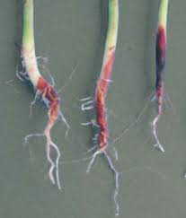**Mal del talluelo**: Es la enfermedad más importante de los semilleros, presentándose además en los almácigos. El patógeno es un habitante común del suelo. Se propaga rápidamente cuando existen condiciones de alta humedad en el suelo y exceso de sombrío que provocan un ataque súbito de la enfermedad.

El síntoma principal es la formación de una lesión acuosa de color pardo oscura o negra en la base del tallo, que provoca el marchitamiento y volcamiento de las plantitas.

Ilustración I Mal del talluelo en semilleros / almácigos

El manejo de la enfermedad debe iniciar evitando lugares mal drenados y muy sombreados.

## 7.4. Manejo de Plantaciones

**Establecimiento de cafetales**

**Preparación del terreno:** El primer paso es limpiar el terreno por medio de chapeas, herbicidas o ambos.

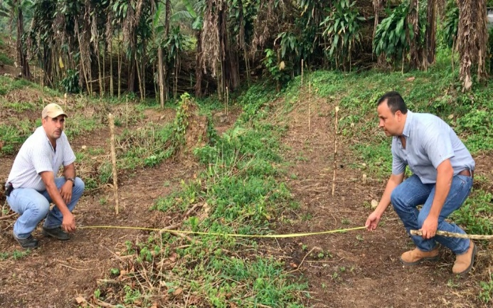**Variedad y distancias de siembra:** Para la siembra se recomienda utilizar almácigo de buena calidad, de seis a doce meses de edad y de las variedades recomendadas por las autoridades competentes.

En general se puede establecer una densidad de 5.000 plantas por hectárea en distancia de 2,0 m entre hileras x 1,0 m entre plantas.

Ilustración II Distancia de Siembra en café

En condiciones de clima y suelos muy favorables, las variedades de porte más bajo se pueden sembrar un poco más denso.

Por otra parte las variedades de mayor desarrollo y largo de bandolas, deben sembrarse a una menor densidad.

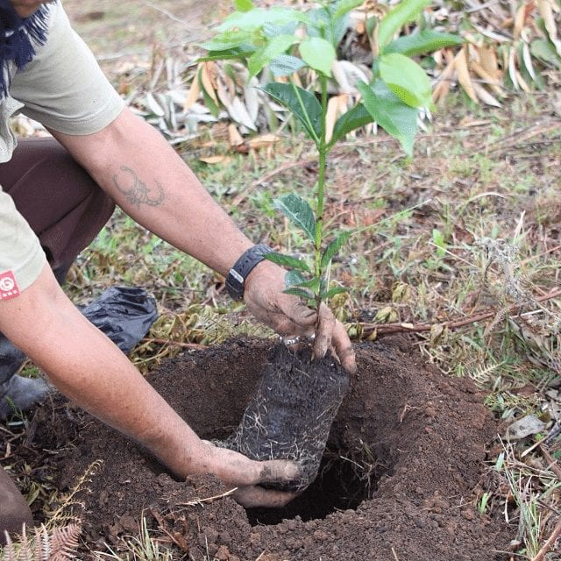

**Ahoyado**: Las dimensiones del hueco para establecer la plantación pueden variar según el tipo del suelo, sin embargo, la profundidad de 25-30 cm por 20 cm de ancho se considera apropiada para la planta.

Ilustración III Ahoyado para plantaciones de café

**Fertilización, prevención de plagas y enfermedades:** Al momento de la siembra debe aplicarse un fertilizante alto en fósforo recomendable para café en desarrollo. También la aplicación de nematicida-insecticida en el momento de la siembra, para la prevención de ataques ocasionados por nemátodos o insectos.

**Sombra**: Conviene establecer la sombra simultáneamente con la siembra del café, en la misma hilera de siembra de cultivo.

**Tapaviento o rompevientos**: Se recomienda la utilización de tapavientos en áreas ventosas, con el propósito de contrarrestar su efecto perjudicial sobre el cultivo en los primeros años de crecimiento.

## 7.5. Podas / Manejo de tejidos y deshijas del cafeto

En el cultivo del cafeto la poda o manejo de tejido es una práctica que se justifica debido a que la planta produce en las partes de la rama de crecimiento reciente; es decir, en aquellas áreas donde no ha fructificado. A través de la poda se elimina la madera vieja e improductiva y se obtiene madera joven y productiva.

La planta de café presenta dos tipos de crecimiento, uno hacia arriba o vertical llamado ortotrópico y otro hacia los lados denominado plagiotrópico, donde se forman las yemas florales.

La altura de la poda puede variar dependiendo del estado de agotamiento que presenta la planta. Se deben dejar todas las bandolas con capacidad productiva por debajo del corte.

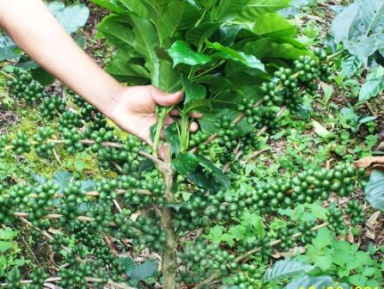**Poda de formación**: Esta labor se realiza cuando los árboles de sombra aún están jóvenes para formar un solo tronco de 4-6 m de altura y darle su copa correspondiente, de modo que no estorbe a los cafetos vecinos ni la circulación de los trabajadores en el cafetal.

**Poda de mantenimiento**: Se efectúa anualmente para permitir suficiente luz y una buena distribución de la misma en el cafetal. Al podar es recomendable dejar tocones, para alargar la vida de la planta y que sirvan de apoyo al podador.

Ilustración IV Tipo de Poda de formación

Esta poda se realiza para la regulación de entrada de rayos solares, y regula la temperatura del plantío ya que en época de llenado el café demanda mayor cantidad de horas luz, porque necesita mayor eficiencia en la realización fotosíntesis.

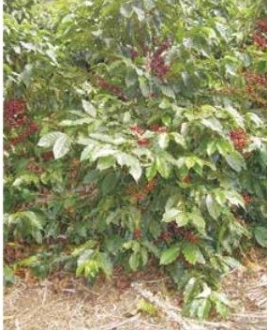**Poda** **Selectiva**: Consiste en la selección de las plantas agotadas para realizar la poda en forma selectiva. La altura de poda va a depender del grado de agotamiento.

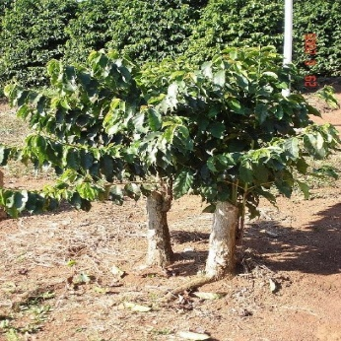**Poda** **sistemática**: De cada 3, 4, 5 calles se poda una totalmente, siguiendo un orden estricto, por lo que se conoce como poda cíclica.

Ilustración V Poda selectiva

**Poda total por lote**: En este sistema la poda se realiza en lotes completos indistintamente de la extensión del lote o la condición de la planta.

Ilustración VI Poda total o recepo de plantaciones

Manejo de los hijos o deshijas

La importancia de esta operación en el manejo de la poda resulta determinante para la eficiencia productiva del sistema, para lo cual se requiere:

• Realice la primera deshija de a 2 o 3 meses después de realizada la poda.

• Raleo y selección de los brotes para elegir los más vigorosos.

• Localizados 2-3 cm hacia abajo del corte.

• Con la mayor separación posible entre ellos.

• Elimine los hijos que brotan juntos o unidos por su base.

## 7.6. Incidencia, severidad de la enfermedad y principales prácticas de manejo

Solo en 2013 la incidencia de la roya del café afecto los índices productivos de casi todos los productores de café del país, ocasionando pérdidas económicas que afectaron directamente a la economía principal de Nicaragua. Según el Organismo Internacional Regional de Sanidad Agropecuaria, OIRSA citado por (Rugama, 2014), en Nueva Segovia, Madriz y Estelí vieron sus cultivos afectados entre un 25 y un 30 % y unas 32,000 personas perdieron sus empleos directos en fincas de todo el país.

En ataques severos de esta enfermedad el daño principal es provocado por la caída de gran cantidad de hojas, que causan un debilitamiento general de la planta, una maduración muy irregular de la cosecha y una reducción de la producción para el siguiente año, alrededor de un 20% (ICAFE, 2011).

Debido a problemas que causa la roya (Hemileia vastatrix), tanto en la fitosanidad del café en su producción y en la economía del productor, es necesario encontrar una solución sostenible que no afecte el medio ambiente y que controle la incidencia de esta enfermedad, para elevar los índices productivos del cultivo, que es una de las bases de la economía nacional.

Existen prácticas de manejo que pueden reducir el impacto de la roya (Buena fertilización, buen control de malezas, correcta aplicación de fungicidas) Sin embargo, ninguna práctica utilizada de forma independiente, logrará resultados eficientes aunque si pueden ayudar a amortiguar los efectos de la enfermedad (Zambolim, Chaves, Do Vale, & Pereira, 1994).

## 7.7. Uso de sombra

**Funciones de la sombra**

Regula el microclima, el cafeto es una planta sensible a los cambios bruscos de temperatura.

Reduce la radiación, mejora el balance hídrico y aumenta la humedad relativa dentro del cafetal.

Mejora la fertilidad del suelo mediante el aporte de materia orgánica y el reciclaje de elementos; cuando se usan árboles de la familia de las leguminosas aumenta el aporte de nitrógeno al suelo.

Control de erosión; la hojarasca y las ramas que provienen de los árboles de sombra por desprendimiento o por arreglos de la sombra, forma una cobertura que protege el suelo de la erosión y evita la proliferación de malezas.

**Períodos para ejecutar la regulación de sombras**

Por el tipo de sombra que se utiliza en las zonas norte y central, la época más adecuada son los meses de marzo y abril, además se ejecuta anterior a la poda para facilitar el arreglo de materiales (ramas caídas, troncos de árboles podados o eliminados).

En plantaciones productivas se inicia a regular la sombra tan pronto termine la cosecha. Esta labor podrá extenderse hasta donde lo permita la iniciación de la floración, es decir, evitar la regulación cuando la plantación está en esta etapa. Para plantaciones en desarrollo se podrá realizar durante todo el año y principalmente en los meses abril-junio. En las áreas a renovarse se ejecutará después de concluida la cosecha y con un año como mínimo de anticipación a la siembra del nuevo cafetal.

## 7.8. Distancia de siembra

La distancia de siembra utilizada por los productores de café en cada país y dentro del mismo país es variable, aun cuando se trata de las mismas variedades. Esta variación en las distancias y densidades de siembra puede tener una relación directa con la incidencia y severidad de la roya del café.

Entre mayor densidad de plantación, mayor severidad de roya. Existe la hipótesis de que los cafetos producen menos a mayor densidad de población, por lo tanto, si se toma en cuenta la carga fructífera, la relación entre densidad y severidad de la enfermedad podría ser variable.

## 7.9. Conservación de suelos

**Prácticas de conservación de suelos**

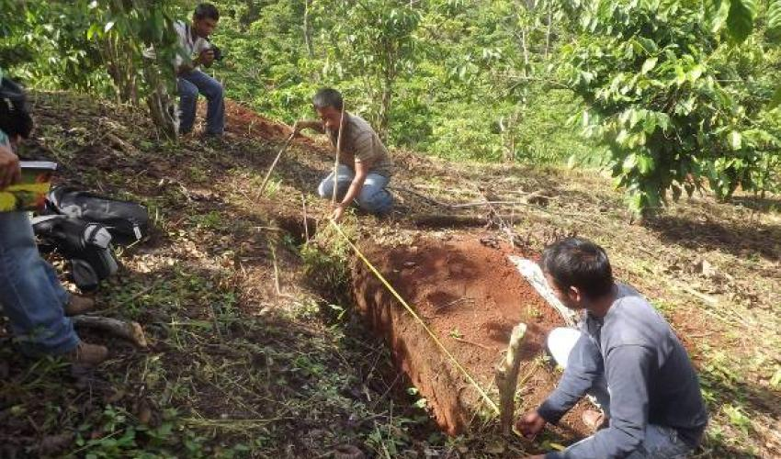Acequias de ladera: Son estructuras físicas utilizadas especialmente en regiones de mucha lluvia y en terrenos con pendientes entre el 10 y 30%.

Canales de desviación: Son utilizados para cortar el flujo del agua de escorrentía de predios más altos llevándola a un desagüe bien protegido.

Ilustración VII Acequias de ladera como Obra de conservación de suelo en café

## 7.10. Manejo de malezas en los cafetales

En la caficultura sostenible el término de control de malezas se refiere a disminuir la competencia de las plantas no deseadas (malas hierbas) con el cultivo principal, sin caer en el error de dejar los suelos completamente limpios expuestos al deterioro causados por las condiciones ambientales, la nueva propuesta de control se orienta a un manejo poblacional de las malezas sin pensar en su erradicación entendiendo que la presencia de estas plantas favorece la estabilidad física, biológica y química de ecosistemas cafetalero (Ordóñez, 2001).

En las zonas cafetaleras de Nicaragua existe variabilidad de predominancia de malezas, en la región norte del país predominan malezas de hojas anchas anuales en su mayoría, de ciclo anual, siguen en importancia especies gramíneas. En el caso de las hojas anchas, predominan las de ciclo perenne (Somarriba, 1996).

**Control de malezas**: Se busca bajar la competencia hacia el cultivo, sin caer en los extremos de suelos completamente limpios, expuestos a la erosión, pero tampoco que el nivel de malezas afecte negativamente el cultivo.

Cultural: Se refiere a las prácticas agronómicas que manejadas eficientemente aseguran el crecimiento vigoroso del cultivo para que pueda competir con las malezas, el desarrollo de las malezas se limita por el uso de algunas prácticas tales como altas densidades de cafetos, la hojarasca y ramas producidas por la sombra y la poda.

Mecánico: Consiste en la eliminación de las malezas por medio del machete, la pala o chapeadoras mecánicas.

Al momento de la deshierba manual hay que tener precaución por un corte en el cafeto debido que deja descubierta la corteza de la planta permitiendo la entrada de patógenos. Al hacer esta labor con azadón hay que hacerlo lo más superficial que se pueda debido que al arrastrar mucho suelo puede dejar descubierta a las raíces o dañar raíces superficiales.

Las deshierbas se clasifican en tres tipos:

- Deshierba tendida: Consiste en la eliminación total de la maleza en la plantación.

- Deshierba carrilada: El corte de la maleza se efectúa en franjas a lo largo del surco y acorde al ancho de la calle.

- Deshierba caceada: Se realiza el corte de la maleza solo en el área de goteo de los cafetos, esta modalidad tiene como objetivo crear las condiciones adecuadas para la aplicación de fertilizantes

Químico: Se efectúa por medio de herbicidas, los cuales por su efecto al ser aplicados sobre las malezas las intoxican hasta destruirlas. La efectividad del tratamiento químico depende de la selección del producto adecuado, la dilución correcta del producto, la forma y el momento de aplicación, el desarrollo y la clase de maleza y las condiciones climáticas.

El control químico ofrece ventajas sobre el control manual por ser rápido en ejecución y muy eficiente, sin embargo, estas ventajas han provocado un uso irracional e inadecuado lo cual ha ocasionado algunas consecuencias negativas, entre los cuales se mencionan la acumulación de residuos en el suelo lo que provocan alteraciones que afectan al ambiente produciendo efecto negativos en el hombre y en los organismos vivos que habitan en el ecosistema cafetalero. También se ha reportado fito-toxicidad causada por el uso de herbicidas la cual se considera de gran importancia porque puede ser fácilmente confundida o atribuida a daños causados por hongos, insectos o nemátodos y en algunos casos se pueden confundir con deficiencias nutricionales (Ordóñez, 2001).

## 7.11. Fertilización de las plantas de café

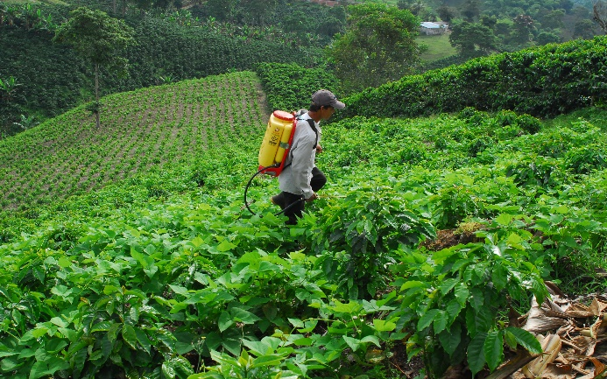El estado nutricional de las plantas puede ser fundamental ante una infección de roya del café. Estudios realizados hacen referencia a la importancia de la nutrición de las plantas, tanto para aumentar los niveles de producción, como para aumentar su nivel de defensa ante las enfermedades (Avelino, J. Rivas, 2013). Una planta bien nutrida tiene mayor capacidad para reponer las hojas enfermas, en comparación con una planta deficientemente alimentada, y consecuentemente las pérdidas son menores (Cristancho, 2012), En un estudio realizado en Honduras por (Avelino, J. Rivas, 2013), se encontró relación entre plantaciones de café con poca o sin fertilización y una alta incidencia de roya.

Ilustración VIII Fertilización foliar de café

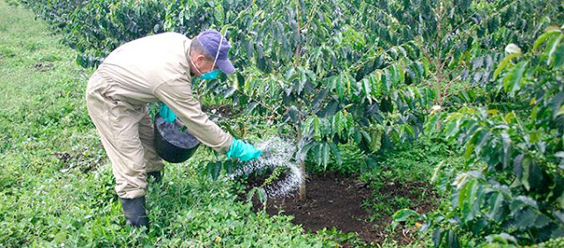Una fertilización a base de urea puede provocar la caída de hojas viejas de la planta y de este modo reducir la epidemia, esto considerando que las hojas más viejas del café son las responsables del desarrollo inicial de la epidemia. Por otro lado, los desequilibrios en aplicación de “**N**” pueden generar desarrollo de hojas nuevas y con consistencia estimuladora del ataque de roya (Cristancho, 2012).

Ilustración IX Fertilización granulada del cafetal

## 7.12. Plagas del cafeto

### Broca del fruto del cafeto (Hypothenemus hampei Fert. 1867).

El ataque de esta plaga se ve favorecido por las condiciones precarias del cafetal, lo cual se refleja por la edad avanzada de las plantaciones, excesiva altura, sombra densa, cosechas inadecuadas y en general un semi-abandono de los cafetales.

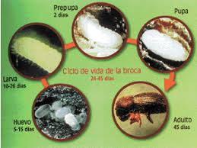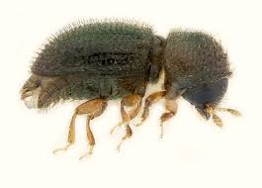

Ilustración X Ciclo biológico de la broca del café

Ilustración XI Broca del cafeto en estado adulto

Control cultural: Tiene como objeto reducir los focos de infestación de la broca, modificar el ambiente de manera que sea menos favorable y disminuir su daño. Entre las prácticas culturales tenemos:

**Repase**: Consiste en la recolección de frutos dejados en la planta o en el suelo, después de la última cosecha. Con esta práctica se elimina a las brocas que sobreviven en estos frutos después de las cosechas. Esta labor es más importante en zonas y variedades con una producción estacional de café.

**Poda del cafeto y árboles de sombra**: Las infestaciones de broca, generalmente son más altas con mayor sombra. La poda del cafeto y árboles de sombra permite mayor ventilación y entrada de luz a las ramillas, lo cual reduce la humedad relativa en perjuicio de la broca, cuya sobrevivencia y actividad son mayores con alta humedad y obscuridad.

### Minador de la hoja del cafeto (Perileucoptera coHeella. Guer. Men. 1842).

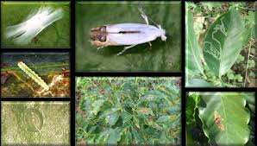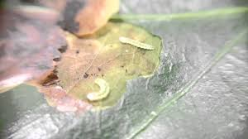Los daños provocados por la plaga se manifiestan por la defoliación que causa a las plantaciones. El insecto cuando se encuentra en su fase larval vive y se hospeda en el interior de las hojas. La larva se alimenta del tejido parenquimático de la hoja, entre el haz y el envés, formando de esta forma galerías o minas, que las protegen de los factores bióticos (enemigos naturales) y abióticos (medios físicos) adversos.

Ilustración XII Minador de la hoja de café en estado larvario

Ilustración XIII Minador de la hoja de café en sus diferentes etapas

Control cultural

Las labores culturales de mayor importancia son la eliminación de malezas y hospederos, regulación de sombra, fertilización, podas de copas, eliminación de cafetales abandonados, uso racional de fungicidas, riegos y densidad poblacional adecuada.

### Afidos o pulgones (Toxoptera aurantii)

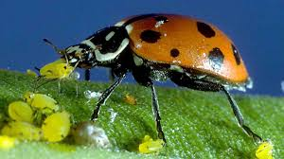Las ninfas y adultos chupan la savia de las partes tiernas de la planta, causando distorsión, encrespamiento, desecación achaparramiento, retardo en el crecimiento y caída de hojas y flores. Puede ocurrir una reducción severa en la producción cuando Se producen ataques fuertes y prolongados, especialmente si estos ocurren durante la época de floración y fructificación.

Ilustración XIV Predador natural de los Afidos

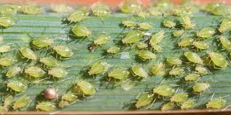

Ilustración XV Afidos del cafeto

Control cultural

Durante la época seca, cuando se produce un ataque masivo y persistente de Afidos se recomienda realizar aspersiones con insecticidas.

### Gallina ciega (Phyllophaga spp.)

El daño lo realizan las larvas del tercer estadío al atacar las raíces de las plantas jóvenes. El ataque a plantas adultas no tiene importancia económica debido a lo extenso del sistema radicular y a la estructura leñosa del mismo. El daño tiende a ser más frecuente en cafetales rodeados de pastizales.

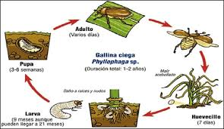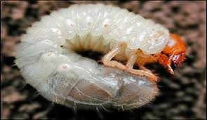

Ilustración XVI Phyllophaga spp. En estado adulto

Ilustración XVII Ciclo biológico de la Phyllophaga spp.

La población de Gallina ciega se logra reducir aplicando ciertas labores culturales tales como:

Eliminación o destrucción de malezas y preparación del suelo. Esta última labor expone las larvas sobre la superficie del suelo y son eliminadas por la acción de la temperatura o por la acción predatora de aves (garzas, gallinas, patos, etc.) e insectos.

### 

### Piojo blanco de la raíz del cafeto (Dysmicoccus sp).

Se lo conoce también como "Cochinilla de la raíz del café”, La plaga tiene marcada preferencia por las áreas húmedas y sombreadas. Las hembras adultas y ninfas chupan o succionan la savia en las raíces. Viven en colonias en simbiosis con las hormigas. Al succionar causan amarillamiento, retardo en el crecimiento y aniquilamiento gradual de las plantas, ocasionado en muchos casos la muerte.

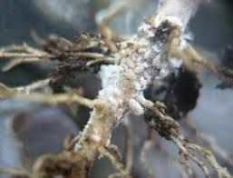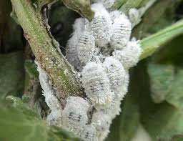

Ilustración XVIII Piojo blanco de la raíz del cafeto o comúnmente llamado "cochinilla"

En suelos deficientes de sustancias nutritivas donde abundan malas hierbas, los resultados del ataque se manifiestan con mayor rapidez, puesto que los cafetales se encuentran en condiciones de ofrecer menor resistencia al insecto.

### 

### Hormiga arriera (Atta sp).

Se la considera una plaga secundaria en los cafetales del país. Las obreras defolian los cultivos haciendo cortes semicirculares en los márgenes de las hojas. Cuando la densidad poblacional es elevada pueden defoliar completamente una planta en corto tiempo.

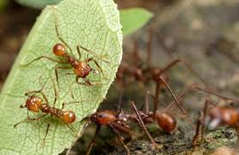

Ilustración XIX Hormiga Arriera considerada plaga secundaria del café

Para destruir un hormiguero se deben seguir las siguientes instrucciones:

a. Localización del hormiguero: Se puede seguir el trillo que construyen las obreras o localizar el hormiguero por los montones de tierra o por los agujeros que se encuentran en el suelo.

b. Taponar agujeros: Los nidos generalmente poseen varios agujeros, por lo que es necesario taponear la mayoría de los orificios con piedras, palos o la misma tierra suelta.

## 7.13. Enfermedades del cafeto.

### Mal del talluelo

Sinónimos: Damping off, Volcamiento, Mal del tallito, Sancocho, Mal de almácigo, Rhizoctoniosis.

Organismo causal: Rhizoctonia solani kuehn

Pellicularia filamentosa (Pat). Rogers.

Es una de las enfermedades que tiene más importancia en los semilleros de café, llegando en ciertas ocasiones a producir pérdidas de hasta un 75% de mortalidad de las plántulas. Mal del talluelo en semilleros / almácigos

Prevención: No es recomendable utilizar como sustrato en el semillero aquella arena o suelo que en años anteriores haya sido contaminada con el hongo. Es conveniente evitar también el exceso de humedad en los semilleros, factor predisponente para el desarrollo de la enfermedad.

## 

### Mal de hilachas

Sinónimos: Arañera, koleroga, Hebraviva8, Mustia hilachosa, Infierno.

Organismo causal: Pellicularia (Corticium) Koleroga Cook Van. Hoehnee.

La enfermedad se encuentra presente en todas las zonas cafetaleras del país y tiene una relevante importancia económica. Es muy frecuente observarla en cafetales con sombra excesiva y bajo condiciones de alta humedad relativa. Las hojas de las plantas afectadas empiezan a secarse desde la base hacia las puntas, cubriéndose el envés de un crecimiento blanquecino que constituye el micelio del patógeno.

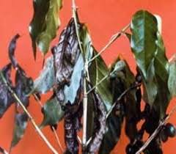

Ilustración XX Mal de hilachas en hojas de cafetal

Prevención: Se recomienda proporcionar una adecuada ventilación y luminosidad a la plantación, regulando la sombra de una manera proporcional, en función de la altura sobre el nivel del mar en la que esté localizada la finca.

### Ojo de gallo

Sinónimos: Gotera, Argeño, Mancha de la hoja, Mancha americana, Maja viruela. Organismo causal: Mycena citricolor Berk & Curt. Sacc (fase perfecta), Omphalia flavida (fase imperfecta).

La enfermedad es muy frecuente en cafetales poco tecnificados, con sombra excesiva, bajo condiciones de alta humedad y en temperaturas comprendidas entre los 19 y 23 ºC. Ataca principalmente a las hojas como también a ramas, tallos y frutos del cafeto.

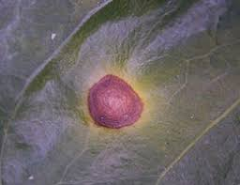

Ilustración XXI Ojo de gallo en plantaciones de café

Los primeros síntomas de la enfermedad se presentan en forma de pequeñas manchas circulares o ligeramente ovaladas, distribuidas irregularmente en todas las hojas afectadas. Al inicio, las lesiones son de color pardo y luego en un estado más avanzado de su desarrollo se toman gris ceniza, llegando a alcanzar hasta 15-18 mm de diámetro.

En determinadas condiciones, el tejido afectado puede desprenderse, dejando en las hojas perforaciones o agujeros. Esta es una característica que diferencia al Ojo de gallo de otras enfermedades del cafeto. Cabe anotar que cuando el ataque de la enfermedad se produce sobre la vena central cerca del peciolo, la enfermedad puede provocar también la caída prematura de las hojas.

Control: Se recomienda el empleo de fungicidas a base de cobre (50% de cobre metálico) en la dosis de 3 kg por hectárea. La primera aplicación del fungicida debe efectuarse al inicio de la época lluviosa, pudiendo continuarse a intervalos de 30 días, de acuerdo a la incidencia y severidad de la enfermedad. Es conveniente que, previo al inicio de las aspersiones, se determinen las áreas afectadas, para que el tratamiento se realice en focos, ahorrándose de esta manera, tiempo y dinero.

### Roya del cafeto

Nombre científico: Hemileia vastatrix Berk. & Broome, 1869

Nombres comunes: Roya del cafeto (español) Coffee rúst. (Inglés)

Clasificación taxonómica:

Dominio: Eukaryota

Reino: Fungí

Phylum: Basidiomycota

Clase: Urediniomycetes

Orden: Uredinales

Familia: Chaconiaceae

Género: *Hemileia*

Especie: *Vastatrix*

Este hongo presenta ocasionalmente teliosporas y basidiosporas y su principal forma de multiplicación es la uredospora. Esta enfermedad se define como un parásito obligado que se alimenta de las hojas vivas de las especies del género Coffea, siendo C. arabica, la más afectada. Los primeros síntomas de la enfermedad pueden observarse en el envés de la hoja, por donde penetra el hongo. Se manifiesta como pequeñas lesiones de color amarillentas, estas posteriormente se desarrollan y producen las uredosporas con 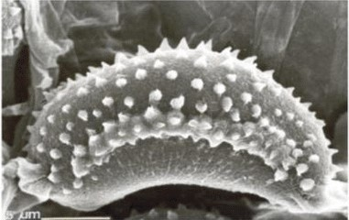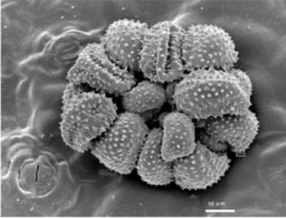su color anaranjado que las caracteriza (Avelino, J. Rivas, 2013).

Ilustración XXII Esporas del hongo Hemileia Vastatrix

La enfermedad provoca la caída temprana de las hojas y, en casos extremos, muerte de ramas, lo que se traduce en pérdida de rendimiento, principalmente en el año siguiente a la afectación (Kolmer, 2009). En epidemias severas, donde hay exceso de muerte de ramas, las plantas tienen que ser podadas, con la esperanza de que rebroten. En esos casos, hay pérdidas a largo plazo, posiblemente de unos 3-4 años, las que aún no han sido bien documentadas (Avelino, J. Rivas, 2013).

Durante mucho tiempo, se ha conocido que el primer reporte del hongo afectando al café fue en Ceilán en 1869 (Avelino, J. Rivas, 2013). Aunque realmente lo único que podría asegurarse es que fue en África. En realidad, el primer reporte parece haber sido hecho antes por un explorador británico a las orillas del lago Victoria en 1861 (Avelino, J. Rivas, 2013). Desde su aparición, la roya se ha considerado una de las enfermedades de mayor importancia en el cultivo de café, por las pérdidas ocasionadas en los rendimientos.

#### Ciclo biológico de la enfermedad

El ciclo de vida de la enfermedad se desarrolla en las siguientes etapas: diseminación, germinación, penetración, colonización y esporulación, en el orden respectivo.

Diseminación: Se realiza por medio de uredosporas de tamaño microscópico (30 micras de largo por 20 micras de ancho), las que producidas en cantidades, forman el polvillo amarillo que observamos en el envés de la hoja (Rivillas, 2011). Esta etapa se divide en una fase de liberación, en la cual la uredospora se despega del esporóforo (abandona la lesión), una fase de dispersión y otra de deposición de la espora sobre la hoja nueva (Silva, 2002) (Avelino, J. Rivas, 2013).

Germinación: Esta etapa inicia con la llegada de las uredosporas al hospedero. Estas uredosporas se depositan en la hoja en la cara inferior haciendo un reconocimiento de los estomas desarrollados como su superficie donde germinarán (Silva, 2002). Las condiciones óptimas para la misma comprenden: temperatura de 22°C, oscuridad y agua libre durante el proceso hasta la penetración (Nutman, 1963). La germinación constituye el inicio del proceso infeccioso en sentido amplio; sin embargo, la infección en sí no está realmente establecida debido a que el hongo se desarrolla únicamente a partir de sus propias reservas. La espora una vez germinada emite de uno a cuatro tubos germinativos, en un período de 6-8 horas (Rivillas, 2011). En esta etapa, hay una formación de un apresorio sobre el estoma producido por los tubos germinales, el cual será necesario para la etapa siguiente de penetración (Kushalappa, 1989). El apresorio es una estructura afilada que permite forzar la entrada por el estoma y su formación es favorecido por temperaturas entre 13°C y 16°C (Jong, Eskes, Hoogstraten, & Zadoks, 1987).

Penetración: Es la etapa en la cual la espora germinada, mediante un hifa, penetra a través de los estomas (bien formados) de la hoja, hasta la cámara sub-estomática (Silva, 2002). El hecho de que para la penetración se necesitan estomas bien formados, permite explicar las razones por las cuales las hojas jóvenes con maduración de estomas incompleta son menos receptivas que las hojas adultas (Kushalappa, 1989). Es en esta etapa cuando se establece la relación patógeno-hospedero, y empieza la infección de manera más estricta (Avelino, J. Rivas, 2013).

Colonización: La colonización ocurre de manera intracelular. Luego de la penetración al interior de la hoja, el hongo desarrolla una estructura denominada haustorios, los que entran en contacto con las células la planta y es a través de estas estructuras que extraen los nutrientes para su crecimiento (Rivillas, 2011). En esta etapa de colonización de la hoja por las hifas del hongo, se presenta la formación de los primeros síntomas visuales. Entre el inicio de la germinación y la aparición de los primeros síntomas (lesiones amarillentas), se encuentra el período de incubación, el cual tiene poca importancia desde el punto de vista epidemiológico, debido a que aún no se ha producido ninguna entidad infecciosa nueva (Avelino, J. Rivas, 2013).

Esporulación: Esta etapa se produce luego de la colonización. Está constituida por la emergencia posterior del esporóforo y la producción de nuevas esporas infecciosas (Avelino, J. Rivas, 2013). Por la invasión de hifas a una cámara sub-estomática, se produce un grupo de células esporógenas o protosoros. Algunas emergen por la apertura del estoma y producen un esporóforo. Cada grupo emergido de un estoma constituye un soro o pústula que produce uredosporas (McCain, J. & Hennen, J., 1984). Según (Rayner, 1972), una lesión produce más de 400.000 uredosporas en tres meses, las que serán dispersadas para iniciar el nuevo ciclo. El período de latencia es el tiempo transcurrido entre el inicio de la germinación y la esporulación, este representa la variable de mayor importancia, cuanto más corto sea, más rápido podrá repetirse el ciclo y más grave será la epidemia (Avelino et al. 1999).

Ilustración XXIII Ciclo de vida de la enfermedad Roya del café

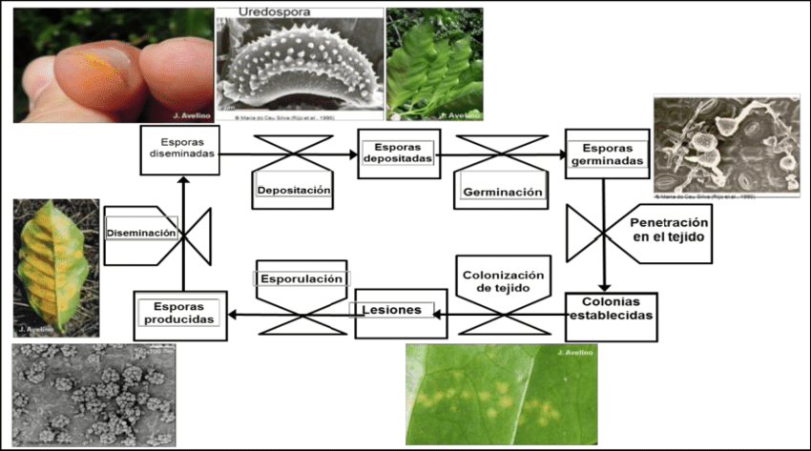

Ilustración XXIV Representación del ciclo de vida de Hemileia vastatrix (líneas continuas) y factores que lo afectan (líneas discontinuas)

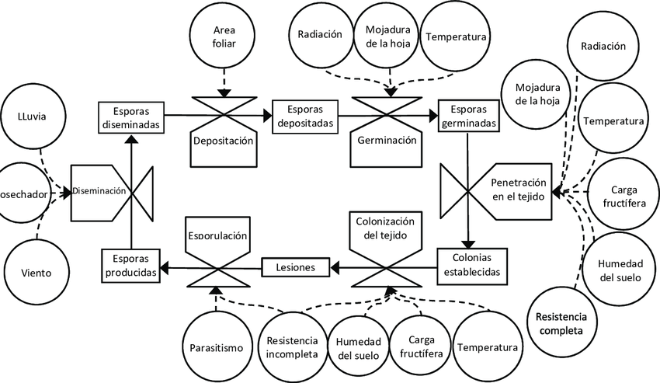

Progreso de la enfermedad:

De acuerdo al patrón típico de la roya del cafeto, es posible determinar 3 etapas en el progreso de la enfermedad: crecimiento lento, acelerado y máximo.

**A. Primera etapa: Crecimiento lento**

La primera etapa se caracteriza por un lento aumento de la enfermedad, casi imperceptible, que coincide con el inicio del periodo lluvioso y con el crecimiento vegetativo de los cafetos. La incidencia presente en los cafetos o plantaciones corresponde al inoculo residual de la roya que se encuentra en el tejido infectado que permaneció en la planta luego de la época seca, el cual al cabo de un mes provocará el surgimiento de nuevas lesiones en hojas enfermas o bien en hojas sanas.

En esta etapa, las manchas apenas inician la producción de esporas por 10 que el surgimiento de nuevas manchas en hojas sanas es lento. La relación entre el surgimiento de nuevas hojas enfermas, se equilibra con la formación de hojas nuevas sanas en el cafeto.

**B. Segunda etapa: Crecimiento acelerado**

En esta etapa los cambios en la cantidad de enfermedad de un mes a otro son muy rápidos. El momento de inicio del incremento acelerado de la roya, dependerá de la cantidad de enfermedad formada en la primera etapa de la curva de progreso de la roya y de las condiciones climáticas existentes.

**C. Tercera etapa: Crecimiento máximo y final**

Consiste en la etapa donde se alcanza el máximo incremento de la enfermedad y ocurre una caída de hojas importante. En esta etapa, el aumento de la enfermedad es lento porque la cantidad de hojas sanas es muy reducida. Coincide con la etapa final de maduración de los frutos y con la etapa de mínimo crecimiento vegetativo del cafeto.

Esta etapa ya es tardía para implementar una estrategia de control químico, debido a que una gran cantidad de hojas tienen la presencia de la enfermedad y es común que las lesiones cubran gran parte de las hojas.

Elementos de diseminación de la roya amarilla del cafeto:

Las uredosporas (semilla del hongo) se diseminan por: Lluvia, vientos, insectos, el hombre (ropa y herramientas)

Por eso las acciones para el control de esta plaga, deben realizarse usando diferentes métodos de control con el fin de prevenir (evitar diseminación), reducir y controlar esta enfermedad, evitando los riesgos de contaminación al aplicar los plaguicidas así como su uso moderado y adecuado para evitar la resistencia del; hongo y que no causen daño al medio ambiente.

#### Control cultural:

Esta es la principal medida de control y debe priorizarse, siendo necesarias las siguientes prácticas culturales como:

Sembrar o regular la sombra de los cafetales: Para proteger la humedad de los suelos y asegurar la nutrición de la planta. Evitando de esta manera el estrés de las plantas en las épocas de baja precipitación como junio, julio, agosto y en algunos sectores hasta setiembre.

Previo a fertilizar regular la acides de los suelos: Verificando el pH del suelo, aplicando enmiendas orgánicas como carbonato de calcio entre otros, siendo necesario su aplicación como mínimo 30 días antes del abonamiento.

Fertilizar de acuerdo a resultados de análisis de suelo o en base a plan nutricional: El uso de fertilizantes es la tecnología que mayor influencia tiene en el incremento de la productividad de los cafetos. Por otra parte, desde el punto de vista del manejo de las enfermedades, conviene mantener los cafetos bien nutridos.

Una buena condición nutricional permite a la planta defenderse mucho mejor de los ataque de los microorganismos dañinos.

Realizar el control de malezas: Para evitar la competencia del cafeto por nutrientes y mantener algunas plantas acompañantes que permita evitar la erosión y conserven los suelos.

En caso el daño de la roya amarilla del cafeto sea severo realizar un plan de podas de renovación en plantaciones mayores de 6 o 7 años, a fin de renovar la estructura productiva de la planta.

#### Propuestas de tipos de podas, según grado de incidencia y severidad:

En plantaciones que han sido afectadas fuertemente por el hongo y que han quedado sin hojas es necesario realizar podas para la siguiente campaña.

Poda selectiva o fitosanitarias Se realiza en cualquier época del año, cortando todas las ramas afectadas. Ilustración V Poda selectiva

Poda sistemática: En los sectores afectados, este sistema de poda debe complementarse con las podas sanitarias en las filas que no podan e igual complementar con plaguicidas de contacto o sistémico, según sea la fase de la roya y el sistema de producción es orgánica o convencional.

Poda de renovación: Pueden practicarse en forma individual (poda selectiva de plantas o tallos) o en forma sistemática para grupos de plantas (poda sistemática) (por surcos, lotes o secuencial), sin embargo, siempre se debe mantener la vigilancia y el control oportuno de la roya. Ilustración VI Poda total o recepo de plantaciones

#### Combate mediante aplicación de fungicidas

La eficacia de los fungicidas depende del ingrediente activo, dosis, residualidad, frecuencia, época de aplicación, distribución en la planta (efecto de los equipos de aplicación) y del tamaño de partícula (en protectores).

Clasificación de fungicidas por su modo de acción:

a) Fungicidas protectores

Actúan cubriendo la superficie de las hojas, en forma de capas delgadas del fungicida, previniendo la germinación o penetración de las esporas.

Los fungicidas a base de cobre son productos de contacto, no penetran dentro de la hoja, pero evitan que el hongo pueda causar enfermedad al formar una barrera de protección. No cura, por lo que en las partes que ya han sido atacadas, el hongo continúa su desarrollo.

El mecanismo de acción de los cobres consiste en un bloqueo de los procesos de respiración, producción de proteínas y debilitamiento de la membrana celular en las esporas de la Roya.

Es importante señalar que estos fungicidas pueden ser lavados con el tiempo a causa de la lluvia constante y que las hojas nuevas formadas luego de su aplicación quedan desprotegidas, de ahí la necesidad de aplicar con regularidad este tipo de fungicidas para mejorar la protección contra la enfermedad.

A continuación se enumeraran algunos fungicidas protectores:

Caldo bordelés.

Oxicloruro de cobre.

Oxido Cuproso.

Hidróxido de cobre.

B) Fungicidas sistémicos

Son productos que tienen la capacidad de detener el avance de las infecciones de la roya, desde el interior de las hojas, principalmente en etapas tempranas de la infección cuando se usa la cantidad o concentración apropiada de fungicida. Estas sustancias pueden llegar a los tejidos internos de las hojas y circular dentro de ellas por los conductos por donde se moviliza el agua y los nutrientes.

La mayoría de los fungicidas sistémicos se mueven hacia la parte superior de la planta, pero principalmente dentro de las hojas hacia los márgenes y las puntas cuando son aplicados sobre las hojas de los cafetos. Es muy importante conocer esto, porque muchas veces se piensa erróneamente que un fungicida sistémico se distribuirá por toda la planta aunque su aplicación sea poco uniforme. Por el contrario, los fungicidas sistémicos necesitan ser aplicados con una buena cobertura para aprovechar su acción contra la roya.

A continuación se enumeraran algunos fungicidas sistémicos:

Benzimidazol.

Estrobirulinas.

Triazoles.

### Mancha de hierro

Sinónimos: Cercospora, Chasparria, Cercosporíosis.

Organismo causal: Cercospora coffeicola Berk & Cook.

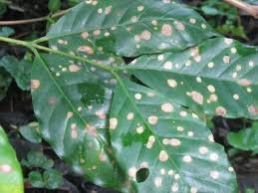Se presenta generalmente en plantas creciendo en semilleros y viveros con poca sombra y en substratos preparados sin la adición de materia orgánica descompuesta, la enfermedad provoca una rápida defoliación, un debilitamiento general o la muerte de las plantitas.

Ilustración XXV Mancha de hierro en el cafeto

Las hojas afectadas por la enfermedad presentan manchas circulares de color marrón rojizo o pardo, con anillos concéntricos. Estas se van tornando grises o blanquecinas hacia el centro, a medida que va envejeciendo la lesión. Las manchas presentan un halo clorótico o amarillento que contrasta con el tejido normal de la hoja.

Prevención: Para reducir la incidencia y severidad de la enfermedad es recomendable efectuar las siguientes labores:

Regulación de sombra, evitando una excesiva luminosidad: En cafetales establecidos a plena exposición solar, la enfermedad produce grandes pérdidas, ya que su incidencia ocurre también sobre los frutos. Esto unido a la defoliación de las plantas en ausencia de medidas culturales y especialmente de una fertilización adecuada y oportuna, provocará efectos significativos sobre los cafetos.

### Muerte Descendente

Sinónimos: Foma, Requemo, Quema; Derrite

Organismo causal: Phoma sp.

Esta enfermedad se la observa preferentemente en cafetales ubicados en zonas de altura, donde es favorecida por la ocurrencia de bajas temperaturas y alta humedad relativa principalmente al final de la época lluviosa. Provoca la muerte de los nuevos brotes y el secamiento de las rarnas. La Muerte descendente causa la defoliación de las plantas, reduciendo la capacidad productiva de los cafetos.

En la hoja aparecen manchas irregulares de color café obscuro, localizadas al margen o en las puntas. Estas manchas marginales hacen que las hojas presenten un encrespamiento hacia el lado de la lesión.

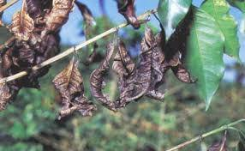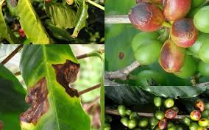

Ilustración XXVI Muerte descendente en hojas, ramas y granos

Prevención: En la época adecuada para la poda de cafetos, es importante efectuar la eliminación de los brotes afectados, quemando fuera de la plantación el material infectado.

Control: Se recomienda hacer controles preventivos mediante la aplicación mensual de los fungicidas durante la época lluviosa.

## 7.14. Algunos tratamientos utilizados entre los pequeños y medianos productores

**Caldo bordelés:**

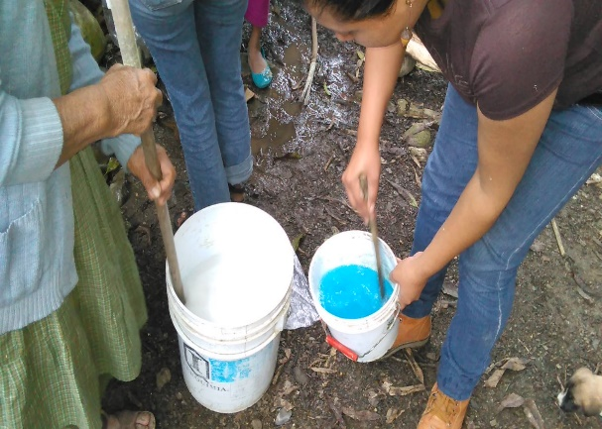Este es un fungicida que se utiliza en el manejo preventivo de enfermedades del cultivo del café, como la roya del cafeto, la antracnosis y otras.

Es por este objetivo que se está elaborando el Caldo Bordelés, el cual repele ácaros y previene enfermedades.

El caldo bordelés es una mezcla que contenía 15% de sulfato de cobre (CuSO4.5H2O) y 8% de cal (CaO). La fórmula 1-1-100 se refiere a 1 kilogramo de sulfato de cobre, 1 kilogramo de cal viva y 100 litros de agua.

**TÉCNICA DE PREPARACIÓN**

Preparar por separado las soluciones:

Preparar la solución de cal hidratada.

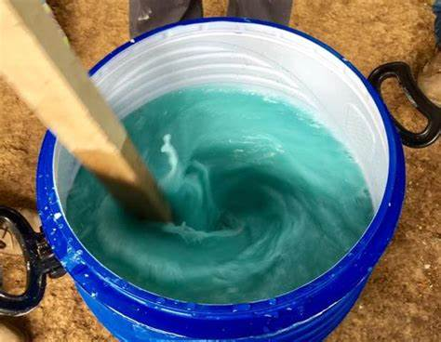

Preparar la solución de sulfato de cobre y agregar sobre la solución de cal. “Nunca agregar la solución de cal sobre la de cobre, ya que produce gases tóxicos”; siempre utilizar recipientes Plásticos.

Con un instrumento de madera (paleta) agitar constantemente hasta lograr la solubilidad completa.

Comprobar el grado de oxidación (corrosión) que se produce, mediante la introducción de un objeto de hierro (clavo nuevo o machete). La oxidación del hierro indica exceso de acidez lo que implica que deberá añadirse más cal, hasta conseguir que el hierro no se oxide.

**USOS**

Es utilizado para la “prevención” de enfermedades causadas por hongos como antracnosis y mildiú en tallo, hojas y frutos en cultivos de hortalizas, frutales y ornamentales; en la etapa de vivero previene el mal del talluelo. Y también ejerce acción contra la roya en café.

Es un protector de contacto que forma una lámina superficial, la cual no permite que el hongo penetre en los tejidos de las plantas, y evita que se desarrolle el patógeno. El caldo bordelés “**no ejerce acción curativa**”, solo impide que se desarrolle en otras partes de las plantas.

**¿CÓMO SE APLICA?**

Se aplica en forma de aspersión tanto en árboles como en plantas herbáceas para prevenir la aparición de las enfermedades ya mencionadas o para detener su propagación. La aplicación debe efectuarse poco tiempo después de haber realizado el preparado; como “**máximo debe usarse un día después**”.

Aplicar el producto en tiempo que no sea lluvioso para así asegurar su efectividad en la planta, a su vez no utilizar ningún otro fungicida o producto para así tener completo control de la parcela en estudio.

**Caldo Sulfo-Cálcico:**

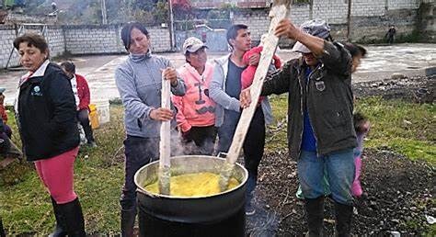La lechada de cal Ca (OH)2, reacciona con el azufre elemental "S", para dar un "cal de azufre" que se ha utilizado como insecticida. El ingrediente activo es Sulfuro de Calcio.

Este es un fungicida acaricida, preventivo de uso permisible en agricultura orgánica, elaborado a base de minerales como azufre y cal.

Estos minerales en forma separada tiene acción fungicida, muy conocida desde hace mucho años.

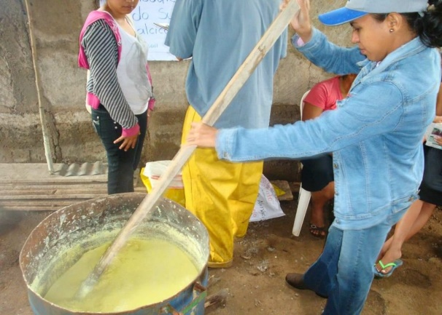

El Caldo Sulfo-cálcico es un producto muy útil en la prevención y control de enfermedades causadas por hongos como mildiu, cenicilla y botritis; además, por su contenido de azufre controla ácaros.

**TECNICA DE PREPARACIÓN**

Pesar el azufre y la cal, dos libras de cada uno, colocar en un deposito metálico, 20 litros de a gua hasta que hierva.

Cuando el agua esté hirviendo agregarle el azufre y luego la cal. Se recomienda al operario que utilice pañuelo para cubrirse la boca y nariz, y así evitar problemas respiratorios por inhalación de polvos y vapores.

Mezclar constantemente con una paleta de madera, durante aproximadamente una hora con fuego fuerte, el caldo estará listo cuando, después de hervir por aproximadamente una hora, cambia de amarillo a color rojo ladrillo.

Se deja reposar hasta que enfríe, luego se envasa en recipientes plásticos o de vidrio, de preferencia colores oscuros.

**USOS:**

Para enfermedades causadas por hongos en cultivos de hortalizas como: cebolla, frijol, chile dulce y tomate.

Para cultivo de frutales como limoneros, mangos, cocos y papaya.

**RECOMENDACIONES:**

Para aplicar no utilizar agua con sedimentos de tierra, ya que desactivan el producto. No aplicar a cultivos de cucurbitáceas (melón, sandía, ayote, pipián, pepino y otras de esta familia).

No aplicar al frijol cuando está en floración.

Aplicar el producto en tiempo que no sea lluvioso para así asegurar su efectividad en la planta, a su vez no utilizar ningún otro fungicida o producto para así tener completo control de la parcela en estudio.

**¿CÓMO SE APLICA?**

Se aplica en forma de aspersión tanto en árboles como en plantas herbáceas para prevenir la aparición de las enfermedades ya mencionadas o para detener su propagación. La aplicación debe efectuarse poco tiempo después de haber realizado el preparado; como “**máximo debe usarse un día después**”.

## 7.15. Cosecha y beneficiado

### Cosecha

La etapa final del ciclo de desarrollo del fruto es la maduración. La mayoría de cultivares comerciales como "Typica", "Caturra Rojo", "Bourbon Rojo", "Mundo novo", "Catuaí Rojo", "Pacas" y algunas líneas de "Catimor", presentan una coloración verde en sus frutos cuando están tiernos y a medida que van madurando se tornan rojos.

Época de cosecha: Es importante determinar cuándo es la época más adecuada para efectuar la cosecha de café, ya que si se colectan granos después de esta época, estarán sobre-maduros provocando un sabor denominado "vinoso", debido al inicio de la fermentación dentro de la pulpa.

Forma de cosechar: En las actuales condiciones de la caficultura nicaragüense sólo es factible recomendar la cosecha manual de los frutos maduros. Esta labor se realiza mediante un desgrane, es decir, presionando las cerezas maduras con los dedos, jamás con la palma de la mano. Se debe evitar el desgarramiento de las yemas ubicadas en los nudos de las ramas del cafeto, ya que de ellas se formarán las ramas secundarias o terciarias y por consiguiente habría una zona de producción por planta más extensa.

Los frutos verdes o poco maduros (pintones) no deben ser cosechados, ya que la máquina no des pulpa esos granos o lo hace en forma parcial. Esto trae como consecuencia la producción de un café de baja calidad, ya que la despulpadora rompe los granos verdes y pintones.

Calculo de rendimiento: El rendimiento y volumen total de producción que se espera obtener en una plantación de café puede ser calculado poco antes de efectuar las cosechas regulares. Este cálculo (rendimiento aproximado) es muy importante para poder preparar las condiciones, materiales, equipos y trabajadores que realizarán las actividades post-cosecha.

El rendimiento es calculado en base a los siguientes datos: Número de plantas por hectárea, especificación de la unidad (peso), relación de conversión de café cereza a oro y producción promedio de café cereza El número de plantas está en función de los distanciamientos de siembra. En caso de existir "fallas" o plantas perdidas en el cafetal éstas se pueden estimar con el propósito de establecer lo más preciso posible, el número real de plantas por hectárea. La especificación de la unidad de peso tiene que estar en relación con una unidad que permita comercializar fácilmente el producto, como es el kilo.

# **Operacionalización de las Variables**

|  |  |  |  |  |
| --- | --- | --- | --- | --- |
| **Variable** | **Sub-variable** | **Indicador** | **Fuente de datos** | **Instrumento** |
| **Presencia de la enfermedad** | Plantas con roya | Número de plantas con roya y/o defoliación | Visita de campo para recolección de datos base como de su seguimiento | Hoja de recolección de datos/Programa estadísticos. |
| **Severidad de la enfermedad** | % de defoliación en la planta | Afectación:  (0% a 5%)  (6% a 20%)  (21% a 50%)  (50% +) | Visita de campo para recolección de datos | Hoja de recolección de datos/Programa estadísticos. |
| **Condiciones Edafo-Climaticas** | % de humedad  Pluviosidad  Altura  Análisis de suelo | Proliferación y afectación rápida de la Hemileia vastatrix Berk. & Br. | Estaciones meteorológicas del municipio de Dipilto | Hoja de recolección de datos/Programa estadísticos. |
| **Rendimientos Productivos** | Peso en qq de café por parcela en tratamiento | # de qq producidos por parcelas en tratamiento | Comparativa de cada una de las 4 parcelas por finca | Hoja de recolección de datos/Programa estadísticos. |
| **Costo económico** | Presupuesto comparativo por tratamiento. | Costo económico por parcela. | Presupuesto de cada tratamiento empleado | Presupuesto comparativo. |

# **Diseño metodológico o procedimiento experimental de campo**

## 9.1. Enfoque de la investigación:

El enfoque de nuestra investigación es cuantitativo y cualitativo ya que usaremos la recolección de datos para probar las hipótesis con base en la medición numérica y el análisis estadístico, para establecer patrones de comportamiento y probar cualquiera de nuestras teorías planteadas.

La objetividad es la única forma de alcanzar el conocimiento requerido en esta investigación, por lo que utiliza la medición exhaustiva y controlada, intentando buscar la certeza del mismo.

## 9.2. Línea de investigación:

La línea principal de nuestra investigación es la ofrecida por la Universidad Martín Lutero, **Medio Ambiente y Recursos Naturales** la cual se especifica en **Tecnología vs producción**. Con esta investigación se creara modelos, procesos, diseños, y en general, nuevas formas de organizar conocimiento alrededor de previos conocimientos puestos a prueba.

Busca el desarrollo tecnológico puesto que busca el desarrollo de un contenido innovador, producto o proceso técnico de alto nivel de apropiación, por parte de la comunidad cafetalera del Municipio Dipilto, Nueva Segovia.

## 9.3. Corte de la investigación:

El corte de nuestra investigación es longitudinal puesto que se trabajará en 2 o más periodos ya sean de recolección de datos y/o aplicación de productos, a medida que el tiempo avance y para presentar datos fidedignos a medida que la investigación se valla llevando a cabo.

Presentando o dando a conocer los datos más destacables que se presenten a lo largo de la investigación.

## 9.4. Ubicación del experimento o ensayo de investigación.

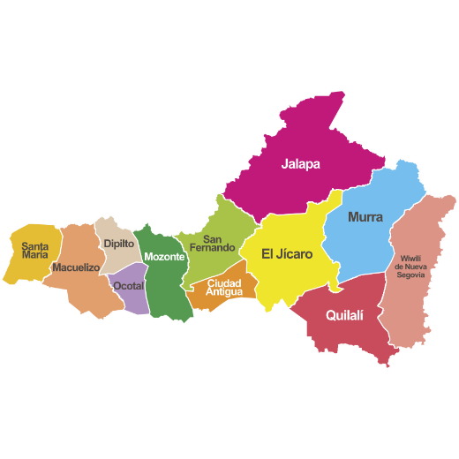El municipio de Dipilto se caracteriza por ser un municipio cafetalero con gran belleza natural y alto potencial turístico por esto decidimos seleccionar 4 fincas para la implementación de los productos a estudiar. Su topografía montañosa, con elevaciones que oscilan entre los 1,132 metros sobre el nivel mar y los 2,107 msnm, comprende la Cordillera Dipilto Jalapa que es uno de los accidentes geográficos más importantes de Nicaragua y dentro del cual se encuentra el punto más alto de la geografía nacional. El clima es catalogado como sabana tropical de montaña (semi cálido y subhúmedo) con una precipitación promedio anual que oscila entre 1,000 y los 1,200 mm³ y una temperatura que varía entre los 18.6º y 24.5º C, con niveles promedio de 19.9º C. Cuenta con dos estaciones: la lluviosa, de mayo a noviembre y la estación seca, de diciembre a abril.

El Municipio de Dipilto en el departamento de Nueva Segovia cuenta con una extensión territorial de 108 km2. Limita al Norte con la República de Honduras, al Sur con los municipios de Ocotal y Macuelizo, al Este con Mozonte y al Oeste con Macuelizo.

Administrativamente se divide en cuatro micro-regiones de la siguiente manera:

Micro-región 1: Buenos Aires, El Horno, Ojo de Agua, Zapotillo y Loma Fría.

Micro-región 2: Las Manos, El Cambalache, Los Planes y Laguna 1 y 2.

Micro-región 3: Dipilto Viejo (Solidaridad, Santa Rita), las Nubes de la Tablazón (Naranjo) y El Volcán.

Micro-región 4: Dipilto Nuevo (San Agustín), Alcántara y Dipilto Urbano.

Para seleccionar las Fincas donde está ubicado el experimento fue necesario tomar en cuenta los siguientes criterios:

### Criterios para la inclusión de las fincas que se realizara la evaluación.

* Finca con una extensión no menor a 1 manzana y no mayor a 10 Mz.
* Finca en edad de producción no mayor a 10 años.
* Finca con variedades susceptibles a roya. (Catuaí, pacas, caturra, maragogype, bourbon).
* Finca con un manejo agronómico medio.
* Que el productor esté interesado de que en su finca se haga el experimento.

### Fincas seleccionadas para evaluar los productos

* Finca # 1: “**Finca San Filemón**, del propietario: Marció Filemón Sevilla Marchena, ubicada en la comunidad Dipilto viejo, del centro de salud 50 varas al norte, consta de 1 Mz ¼ de terreno lo que equivale a 8.782,5 kmts2 con la predominancia de café variedad mayormente caturra, el cual está en etapa de productividad, sus coordenadas de geo-localización son: 13.742298,-86.513244, a una altitud de 1,000 msnm.
* Finca # 2: **Finca “El Cerro”**, de la propietaria: María de los Ángeles Marín, ubicada en El Trigal, del parque Los Pajaritos 120 mts al nor-oeste, consta de 1 Mz de terreno lo que equivale a 7,026 kmts2 con la predominancia de café variedad mayormente Caturra, el cual está en etapa de productividad, sus coordenadas de geo-localización son: 13.749176,-86.501145, a una altitud de 1,210 msnm.
* Finca # 3: **Finca “El naranjo”**, de la propietaria: Olga Marina Ponce Zavala, ubicada en la comunidad de Buenos aires, Dipilto. Consta de 1 Mzde terreno lo que equivale a 7,026 kmts2 con la predominancia de café variedad mayormente Catimor, el cual está en etapa de productividad, sus coordenadas de geo-localización son: 13.786923,-86.571312, a una altitud de 1,336 msnm.

Finca # 4: **Finca “Los Cipreses”**, del propietario: Everth Manuel Cáceres Rodríguez, ubicada en la comunidad “El horno”, Dipilto. Consta de 2 Mzde terreno lo que equivale a 14,052 kmts2 con la predominancia de café variedad mayormente Caturra, el cual está en etapa de productividad, sus coordenadas de geo-localización son: 13.768002,-86.570545, a una altitud de 1,290 msnm.

## 9.5. Procedimiento Experimental

### 9.5.1. Tratamientos en estudio:

**Tratamiento 1: Caldo bordelés:**



Este es un fungicida que se utiliza en el manejo preventivo de enfermedades del cultivo del café, como la roya del cafeto, la antracnosis y otras.

Es por este objetivo que se está elaborando el Caldo Bordelés, el cual repele ácaros y previene enfermedades.

Es una solución, cuyos ingredientes son sulfato de cobre y cal hidratada y agua, es utilizada desde tiempos antiguos para curar enfermedades de las plantas, ya que actúa como un excelente fungicida, acaricida.

|  |
| --- |
| **Materiales para su elaboración:** |
| 18 litros de agua |
| 4 onz. de Cal hidratada |
| 4 onz. De Sulfato de Cobre |
| 1 Paleta de madera para agitar la solución |
| 2 cubetas plásticas |
| 1 barril de plástico de 20 litros |

Tabla 1 Insumos y materiales a utilizar para la elaboración de caldo bordelés, dosis ajustada proporcionalmente al volumen que se necesita preparar.

**TÉCNICA DE PREPARACIÓN**

Preparar por separado las soluciones:

Preparar la solución de cal hidratada.

Preparar la solución de sulfato de cobre y agregar sobre la solución de cal. “Nunca agregar la solución de cal sobre la de cobre, ya que produce gases tóxicos”; siempre utilizar recipientes Plásticos.

Con un instrumento de madera (paleta) agitar constantemente hasta lograr la solubilidad completa.

Comprobar el grado de oxidación (corrosión) que se produce, mediante la introducción de un objeto de hierro (clavo nuevo o machete). La oxidación del hierro indica exceso de acidez lo que implica que deberá añadirse más cal, hasta conseguir que el hierro no se oxide.

**Tratamiento 2: Caldo Sulfo-Cálcico:**

La lechada de cal Ca (OH)2, reacciona con el azufre elemental "S", para dar un "cal de azufre" que se ha utilizado como insecticida. El ingrediente activo es Sulfuro de Calcio.

Este es un fungicida acaricida, preventivo de uso permisible en agricultura orgánica, elaborado a base de minerales como azufre y cal.

Estos minerales en forma separada tiene acción fungicida, muy conocida desde hace mucho años.

El Caldo Sulfo-cálcico es un producto muy útil en la prevención y control de enfermedades causadas por hongos como mildiu, cenicilla y botritis; además, por su contenido de azufre controla ácaros.

|  |
| --- |
| **Materiales para su elaboración:** |
| 20 litros de agua |
| 2 lbs de Cal Hidratada |
| 2 lbs de Azufre |
| 1 Paleta de madera para agitar la solución |
| 1 deposito metálico |

Tabla 2 Insumos y materiales a utilizar para la elaboración de caldo sulfo-cálcico, dosis ajustada proporcionalmente al volumen que se necesita preparar.

**TECNICA DE PREPARACIÓN**

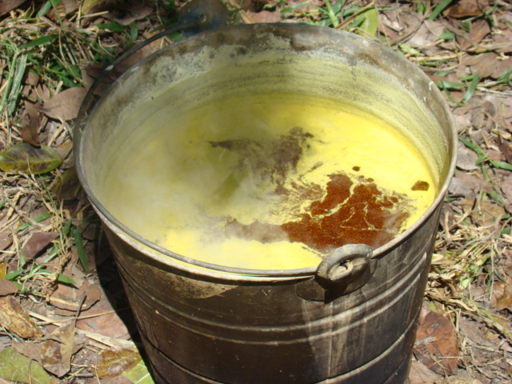

Pesar el azufre y la cal, dos libras de cada uno, colocar en un deposito metálico, 20 litros de a gua hasta que hierva.

Cuando el agua esté hirviendo agregarle el azufre y luego la cal. Se recomienda al operario que utilice pañuelo para cubrirse la boca y nariz, y así evitar problemas respiratorios por inhalación de polvos y vapores.

Mezclar constantemente con una paleta de madera, durante aproximadamente una hora con fuego fuerte, el caldo estará listo cuando, después de hervir por aproximadamente una hora, cambia de amarillo a color rojo ladrillo.

Se deja reposar hasta que enfríe, luego se envasa en recipientes plásticos o de vidrio, de preferencia colores oscuros.

**Tratamiento 3: Caldo Bica-Laza:**

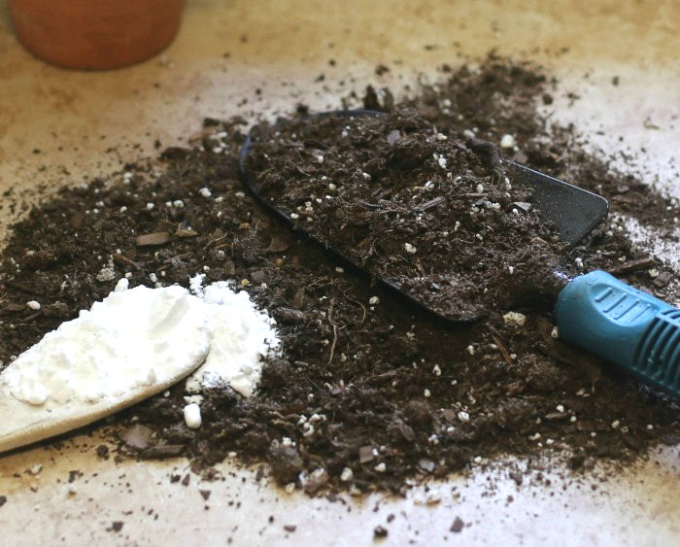

El bicarbonato de sodio puede ser aplicado sin riesgos para su salud. Asimismo el producto puede ser comercializado inmediatamente después de la aplicación sin ningún riesgo para el consumidor.

La melaza prepara a los cultivos para resistir nuevas fumigaciones cuando han sido sometidos a tratamientos exagerados de agroquímicos y fertilizaciones inadecuadas. Da vigor a las plantas si sufren la inclemencia del tiempo como: heladas, fríos, lluvias y sequías. Actúa como abono orgánico, aplicando al momento de la siembra y en riegos por goteo.

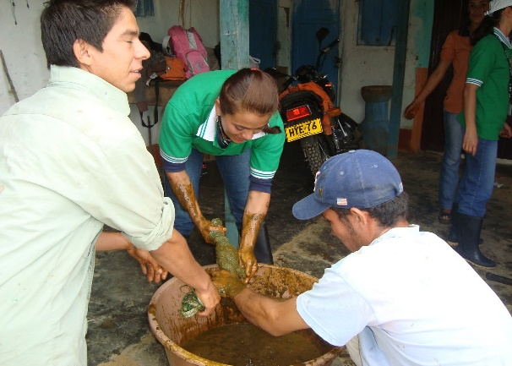Tiene un efecto nematostático, es decir que reduce la actividad de los nematodos, durante todo el ciclo del cultivo con el uso continuo.

También tiene efecto formícida, es muy útil cuando hay plagas que son transportadas y cuidadas por las hormigas, como las cochinillas o áfidos. También, es una buena solución para las zonas donde existen problemas con la cosecha.

|  |
| --- |
| **Materiales para su elaboración:** |
| 20 litros de agua |
| 1 lbs de Bicarbonato de sodio |
| 90 cc o 125 grs de melaza y diluirla en un litro de agua |
| 1 deposito metálico para combinar ingredientes |

Tabla 3 Insumos y materiales a utilizar para la elaboración de caldo Bica-laza, dosis ajustada proporcionalmente al volumen que se necesita preparar.

**TECNICA DE PREPARACIÓN**

El bicarbonato de sodio más los 90 cc o 125 grs de melaza, diluirla en los 20 litros de agua, agitar bien.

Mezclar inmediatamente con una paleta de madera hasta conseguir una solución homogénea.

Ingresar la mezcla al equipo de aspersión.

**Tratamiento 4: Testigo.**

Este estará constituido por el manejo que de él propietario de la finca a su plantación, con el objetivo de toma de datos referentes a roya, fertilización por lo cual en esta parcela si se permitirá el uso de productos por parte del productor, siempre y cuando este brinde algún manejo a su plantación.

### 9.5.2. Diseño de Investigación

El ensayo se establecerá en parcelas, esto se realizara con 4 repeticiones.

1. Las parcelas estarán constituidas por 4 bloques de 20 mts lineales de longitud x 20 mts lineales de profundidad.
2. Las parcelas útiles estarán constituidas por 26 surcos en los cuales se contabilizan 572 plantas a una distancia entre cada de 30 cm.
3. El área de muestreo está ligada completamente a la parcela útil por lo que se decidió que la parcela útil sea completamente el área de muestreo.

### 9.5.3. Dimensiones del ensayo ([Plano de Campo.docx](Plano%20de%20Campo.docx))

Las dimensiones del plano de campo están estructuradas de forma que se acoplen al objetivo de la investigación como tal plantea los incisos A, B, C del párrafo anterior y se describen detalladamente en la siguiente imagen:

**20 mts**

**20 mts**

Bloque #1: Parcela con Caldo bordelés

400 mts2

400 mts2

Bloque #2: Parcela con Caldo Sulfo-cálcico

**20 mts**

**20 mts**

**20 mts**

**20 mts**

Bloque #4: Parcela Testigo

Bloque #3: Parcela con Caldo Bica-Laza

400 mts2

**20 mts**

**20 mts**

400 mts2

## 9.6. Manejo Experimental

En cada una de las 4 fincas se hará de manera mensual la aplicación de productos a su vez la recolección de datos en cuanto a efectividad de cada tratamiento. (Cronograma de actividades se detalla días específicos)

En este caso los caldos se elaborarán con un día de antelación para solo hacer las aplicaciones en su día determinado, esto con el fin de llevar control de cada una de las fincas de forma uniforme.

Dicha aplicación se hará de forma foliar ósea por el envés de la hoja de café, con el fin de focalizar el ataque al hongo de la roya y que no se desperdicie producto, tal aplicación se hará con una bomba de fumigar manual de 20 lts, con su debida protección del fumigador (dígase capote, tapabocas, guantes, botas, etc.)

Se evaluará el grado de efectividad de cada uno de los caldos aplicados con forme a una hoja de campo en días que se determine necesario su evaluación, posterior a ello los datos obtenidos se digitalizaran en programas estadísticos (sea Excel u otros) con el fin de obtener datos fehacientes a nivel profesional.

### Manejo Agronómico del cultivo de café

Las actividades que se manejaran en las fincas luego a la cosecha 2019-2020 inician con el Graniteo, Chapia, poda todas estas actividades se harán a lo largo de enero y febrero 2021.

La siembra de hijos de café se realizará a finales de febrero y en los primeros 15 días de marzo con el fin de incorporar plantación nueva a la finca.

La actividad de Fumigación foliar se realizara en abril y mayo 2021 buscando que la plantación se libere del estrés post cosecha y recupere follaje importante para la nueva producción.

En la segunda semana de abril se hará la recolección de datos primarios que servirán como base para la investigación, dígase presencia de roya, severidad de la misma, el % de pluviosidad y % de humedad.

En la segunda semana de mayo se realizara la primera aplicación de los caldos en estudio a las parcelas seleccionadas (en esta actividad se le recomendará al productor no aplicar ninguna clase de producto para que la parcela nos presente datos fidedignos para la investigación)

En la tercera semana de mayo se hará la primera evaluación de los caldos aplicados en las 4 fincas con una hoja de campo previamente diseñada.

La abonada granular se realizará en junio y julio 2021 en consecución a la fumigación foliar para el fortalecimiento de la plantación ante futuras amenazas de plagas o enfermedades.

En la tercera semana de junio se hará la segunda aplicación de los caldos en estudio a las parcelas seleccionadas.

En la primera semana de julio se hará la segunda evaluación de los caldos aplicados en las 4 fincas con una hoja de campo previamente diseñada.

En la segunda semana de julio se hará la tercera aplicación de los caldos en estudio a las parcelas seleccionadas.

En la primera semana de agosto se hará la cuarta aplicación de los caldos en estudio a las parcelas seleccionadas.

En la tercera semana de agosto se hará la tercera evaluación de los caldos aplicados en las 4 fincas con una hoja de campo previamente diseñada.

En la tercera semana de septiembre se hará la quinta y última aplicación de los caldos en estudio a las parcelas seleccionadas.

En la primera y tercera semana de octubre se harán la cuarta y quinta evaluación de los caldos aplicados en las 4 fincas con una hoja de campo previamente diseñada.

En la primera y tercera semana de noviembre se harán la sexta y séptima evaluación de los caldos aplicados en las 4 fincas con una hoja de campo previamente diseñada.

En la primera y tercera semana de diciembre se harán la octava y novena evaluación de los caldos aplicados en las 4 fincas con una hoja de campo previamente diseñada, a su vez se evaluara la cosecha de las parcelas en estudio con el fin de conocer el rendimiento productivo de cada parcela según el manejo dado.

## 9.7. Validación de instrumentos

### 9.7.1. Selección de las técnicas o instrumentos para la recolección de datos

La técnica que se utilizara para la recolección de datos es de observación y descripción, utilizando los instrumentos para evaluar las tecnologías en cada una de las fincas.

Los instrumentos a utilizar son: Muestreo de campo, Hoja de campo, encuestas, cuestionario. Cada una preparada adecuadamente para abarcar los puntos de evaluación de cada tecnología.

### 9.7.2. Aplicación de las técnicas e instrumentos para la recolección de datos

Los diferentes instrumentos para evaluar las tecnologías en las 4 fincas seleccionadas son diseñados con el fin de cubrir todos los diferentes aspectos posibles que nos puedan brindar información estadística con respecto a nuestro tema de estudio.

El muestreo de campo se realizará con antelación a la aplicación de los caldos, puesto que se necesita saber la existencia de la enfermedad en las fincas, a su vez que se tomará nota de otras afecciones que estén sufriendo las plantaciones con el fin de recolectar la mayor cantidad de información de su estado fitosanitario.

La hoja de campo se aplicara casi en paralelo con las aplicaciones de los Bio-insumos para llevar un registro semanal de la evolución de la plantación es decir: La incidencia de plagas/ enfermedades pero lo más importante es conocer el grado de efectividad de cada Bio-insumo para manejo de la roya.

El cuestionario se aplicara al finalizar nuestra investigación, con el propósito de obtener la opinión de cada pequeño y mediano productor con respecto a las tecnologías utilizadas en sus fincas, hacer notar en ellos el costo-beneficio que trae cada una de ellas, el impacto que tuvieron como manejo de la roya del café u otras enfermedades que se vio reducido el ratio de afección a la planta.

### 9.7.3. Plan de Análisis.

Se realizarán 9 evaluaciones para conocer la efectividad de los Bio-insumos y comprender el comportamiento de la roya en las parcelas.

El análisis de resultados obtenidos se introducirá en formato de una hoja de cálculo en Excel con el fin de obtener gráficos estadísticos que nos muestren la evolución de la plantación con respecto a los caldos y así validar o desmentir las hipótesis u objetivos planteados en la investigación.

# **Presupuesto (**[**Cronograma y Presupuesto Daniel & Guadalupe.xlsx**](Cronograma%20y%20Presupuesto%20Daniel%20&%20Guadalupe.xlsx)**)**

|  |  |  |  |  |  |  |
| --- | --- | --- | --- | --- | --- | --- |
| **N°** | **Descripción** | **Unidad de Medida** | **Cant.** | **Costo Unitario C$** | **Costo Total C$** | **Total (US)** |
|
|
| 1 | Gastos de Alimentación por día (Comida/Persona) | Unidad | 32 | C$120.00 | C$3,840.00 | $109.87 |
| 2 | Transporte Ocotal-Dipilto (Gasolina) | Viajes | 32 | C$60.00 | C$1,920.00 | $54.94 |
| 3 | Impresión de Protocolo e Informe final | Documento | 1 | C$300.00 | C$300.00 | $8.58 |
| 4 | Encolochado | Documento | 1 | C$500.00 | C$500.00 | $14.31 |
| 5 | Impresiones de encuentas | Unidad | 8 | C$5.00 | C$40.00 | $1.14 |
| 6 | Impresiones de hojas de campo | Unidad | 16 | C$5.00 | C$80.00 | $2.29 |
| 7 | Lapiceros | Unidad | 2 | C$15.00 | C$30.00 | $0.86 |
| 8 | Cuadernos | Unidad | 2 | C$30.00 | C$60.00 | $1.72 |
| 9 | Internet | Paquetes | 3 | C$50.00 | C$150.00 | $4.29 |
| 10 | Sondalezas | Unidad | 4 | C$10.00 | C$40.00 | $1.14 |
| 11 | Bolillos de 40 cm para delimitación de parcelas | Unidad | 76 | C$15.00 | C$1,140.00 | $32.62 |
| 12 | Cinta Precaución de 300 mts | Unidad | 5 | C$265.00 | C$1,325.00 | $37.91 |
| 13 | Carteles Informativos | Unidad | 16 | C$35.00 | C$560.00 | $16.02 |
| 14 | Pintura | 1/8 | 4 | C$35.00 | C$140.00 | $4.01 |
| 15 | Gasolina | Lts. | 1 | C$32.00 | C$32.00 | $0.92 |
| 16 | Brocha | Unidad | 2 | C$12.00 | C$24.00 | $0.69 |
| 17 | Capotes | Unidad | 2 | C$300.00 | C$600.00 | $17.17 |
| 18 | Mascarillas | Unidad | 2 | C$50.00 | C$100.00 | $2.86 |
| 19 | Botas | Par | 2 | C$250.00 | C$500.00 | $14.31 |
| 20 | Gafas | Unidad | 2 | C$80.00 | C$160.00 | $4.58 |
| 21 | Guantes | Par | 2 | C$150.00 | C$300.00 | $8.58 |
| 22 | Cal Hidratada | Lbs. | 45 | C$10.00 | C$450.00 | $12.88 |
| 23 | Sulfato de Cobre | Lbs. | 5 | C$20.00 | C$100.00 | $2.86 |
| 24 | Azufre | Lbs. | 40 | C$80.00 | C$3,200.00 | $91.56 |
| 25 | Bicarbonato de Sodio | Lbs. | 20 | C$20.00 | C$400.00 | $11.44 |
| 26 | Bidón de Melaza de 20 lts. | Bidón | 1 | C$450.00 | C$450.00 | $12.88 |
| **Total en Córdobas y en Dólares** | | | | | C$16,441.00 | $470.41 |
|
| Nota: La taza de cambio utilizada con relación al dólar fue de 34.95 / 1 dólar americano | | | | | | |

# **Cronograma de actividades (**[**Cronograma y Presupuesto Daniel & Guadalupe.xlsx**](Cronograma%20y%20Presupuesto%20Daniel%20&%20Guadalupe.xlsx)**)**



# **Glosario**

Abióticos:

Se aplica al medio ambiente que no permite la vida de algunas especies animales o vegetales.

Acaricida:

Sustancias usadas para controlar ácaros.

Acequias:

Zanja o canal por donde se conducen las aguas para regar y para otros fines.

Ácido acético:

El ácido acético puede encontrarse en forma de ion acetato. Se encuentra en el vinagre, y es el principal responsable de su sabor y olor agrios.

Ácido butírico:

Este ácido se encuentra en ciertas grasas en pequeñas cantidades, tal como la mantequilla. Es un producto final de la fermentación de carbohidratos por los microorganismos del rumen.

Ácido láctico:

El ácido láctico es un compuesto químico que forma parte del grupo de los ácidos carboxílicos.

Agricultura:

Conjunto de actividades relacionadas con el cultivo de la tierra, que buscan conseguir la satisfacción de algunas necesidades humanas como la alimentación y materias primas para la industria.

Agroecológico:

Es una disciplina científica nueva que vuelve a los métodos pasados de hacer agricultura. Agroecológico por tanto significa trabajar el campo mediante procedimientos no agresivos y respetando épocas de cultivo.

Ahoyado:

Hacer hoyos en la tierra para sembrar alguna planta.

Antracnosis:

Enfermedad de las plantas, que se manifiesta por manchas oscuras en las hojas y los  frutos.

Apresorio:

Estructura adhesiva, achatada, a partir de la cual se origina una hifa afilada que rompe la cutícula de una célula epidérmica del huésped por punción permitiendo la penetración del micelio para establecer la infección de un hongo parásito de plantas superiores.

Balance hídrico:

El concepto de balance hídrico deriva del concepto de balance de materia, es decir, que es el equilibrio entre todos los recursos hídricos que entran en un sistema y los que salen del mismo, en un intervalo de tiempo determinado.

Basidiosporas:

Es una espora reproductiva producida por los hongos de la división de los basidiomicetes.

Bio-insumo:

Es todo aquel producto biológico que consista o haya sido producido por microorganismos o macro organismos, extractos o compuestos bioactivos derivados de ellos, y que esté destinado a ser aplicado como insumo en la producción agropecuaria.

Bióticos:

Es el medio en donde existe vida y, por ende organismos vivos o relacionado con ellos.

Botritis:

Hongo que pertenece en su clasificación taxonómica al reino fungí, a la división de los ascomicetos y al orden de los heliotiales que se crecen en las plantas y animales en fermentación.

Brote:

Población de una plaga detectada recientemente, incluida una incursión o aumento súbito importante de una población de una plaga establecida en un área.

Campo:

Parcela con límites definidos dentro de un lugar de producción en el cual se cultiva un producto básico.

Clima:

Conjunto de condiciones atmosféricas o meteorológicas, como la temperatura, la humedad, el viento, etc., que caracterizan a una región cualquiera.

Defoliación:

Fenómeno consistente en la caída prematura de las hojas de los árboles y plantas, debido a una enfermedad, al influjo atmosférico o la acción humana.

Ecosistema:

Complejo dinámico de comunidades de organismos y su medio físico, interactuando como una unidad funcional, en un espacio determinado.

Edafo-climatico:

Relativo a suelo y clima.

Eficacia:

Capacidad de lograr los objetivos y metas programadas con los recursos disponibles en un tiempo predeterminado. Capacidad para cumplir en el lugar, tiempo, calidad y cantidad las metas y objetivos establecidos.

Encuesta:

Procedimiento oficial efectuado en un período dado para determinar las características de una población de plagas o para determinar las especies de plagas presentes dentro de un área.

Enfermedad:

Alteración del funcionamiento normal del cuerpo de los animales o de los organismos  de los vegetales.

Epicarpio:

Capa externa de las tres que forman el pericarpio de los frutos.

Eras:

La era, como lugar de trabajo, es un espacio de terreno limpio y firme donde se realizan diversas funciones.

Erosión:

La erosión es el desgaste o denudación de suelos y rocas que producen distintos procesos en la superficie de la tierra.

Esporóforo:

Cualquier estructura portadora de esporas.

Esporógenas:

Tejido que da origen a las esporas.

Evaporación:

Consiste en el proceso físico mediante el cual una sustancia líquida pasa lenta y gradualmente al estado de vapor, pasando del estado de la materia líquido al gaseoso.

Fertilizante: Sustancia que mejora la calidad del terreno y propicia el crecimiento de la planta.

Fitosanidad:

Prevención y curación de las enfermedades de las plantas.

Foliares:

Que está relacionado con las hojas de las plantas, el abono foliar se absorbe rápidamente y es metabolizado de inmediato.

Follaje:

Es un término que toman los botánicos para designar al conjunto de las ramas y de los tallos cargados de hojas abiertas, de flores y de frutos.

Formícida:

Mata hormigas.

Fotosíntesis:

Conjunto de procesos químicos, producidos por los vegetales que tienen clorofila, por  los que la energía de la luz se transforma en energía bioquímica.

Fumigación:

Tratamiento con un agente químico que alcanza al producto básico en forma total o principalmente en estado gaseoso.

Fungicida:

Producto químico para combatir los hongos parásitos. Se aplica a la sustancia que destruye los hongos microscópicos.

Fungicidas protectores:

Fungicidas que previenen y controlan las enfermedades fungosas.

Fungicidas sistémicos:

Fungicidas que entran en el sistema circulatorio de la planta y controlan las enfermedades fungosas.

Haustorios:

Prolongación de un [oomiceto](https://www.ecured.cu/index.php?title=Oomiceto&action=edit&redlink=1) [parásito](https://www.ecured.cu/Par%C3%A1sito), de un [hongo](https://www.ecured.cu/Hongo) o una planta, que funciona como un [órgano](https://www.ecured.cu/%C3%93rgano) de penetración y absorción.

Herbicida:

Sustancia o producto químico que se utiliza para destruir, controlar o evitar el desarrollo de malezas en un cultivo.

Hifa:

Filamento constitutivo del micelio de un hongo. Puede ser tabicada, compuesta por una fila de células, o sifonada, compuesta por protoplasma continuo que contiene muchos micelos.

Humedad relativa:

La humedad relativa (RH) es la relación entre la presión parcial del vapor de agua y la presión de vapor de equilibrio del agua a una temperatura dada. La humedad relativa depende de la temperatura y la presión del sistema de interés.

Incidencia:

Proporción o número de unidades de una muestra, envío, campo u otra población definida en las que está presente una plaga.

Infestación:

Presencia de una plaga viva en un producto básico, la cual constituye una plaga de la planta o producto vegetal de interés. La infestación también incluye infección.

Insecticida:

Sustancia química que sirve para combatir los insectos.

Insumos:

Son los bienes y servicios que incorporan al proceso productivo las unidades económicas y que, con el trabajo de los obreros, empleados y el apoyo de las máquinas, son transformados en otros bienes o servicios con un valor agregado mayor.

Ladera:

Terreno inclinado a los lados de un monte u otra altura.

Lesión acuosa:

Herida significativa de la que sobresale abundante agua.

Maleza:

Conjunto de plantas que invaden un espacio de terreno y cuya presencia es indeseable, pues perjudican a los cultivos al competir con ellos por la obtención de agua, luz y nutrientes.

Mantillo:

Capa superior del suelo cuando está formada por la descomposición de materias orgánicas.

Melaza:

Líquido espeso y dulce de color café oscuro que queda como residuo después de la cristalización y separación del azúcar de caña o remolacha.

Mesocarpio:

Capa media de las tres que forman el pericarpio de los frutos, entre la epidermis y el hueso o las semillas.

Metabolismo:

Proceso bioquímico y biológico que se produce continuamente en las células de los seres vivos.

Micelio:

Aparato vegetativo de los hongos formados por filamentos ramificados.

Micro-clima:

Clima propio de un lugar o espacio reducido, provocado por la variación de las condiciones generales del clima en ese medio.

Mildiú:

Enfermedad de la vid y de otras plantas cultivadas, producida por un hongo microscópico que ataca las hojas, el tallo y los frutos.

Minerales:

Se aplica a las sustancias inorgánicas que constituyen la corteza terrestre.

Mucilago:

Sustancia viscosa obtenida de algunos vegetales o disolviendo materias gomosas en agua.

Nematicida:

Sustancias usadas para controlar nemátodos.

Nematodo:

Perteneciente a una clase de gusanos nematelmintos cuyo aparato digestivo consiste  en un tubo recto desde la boca al ano, no poseen aparato respiratorio ni circulatorio y,  en general, son parásitos.

Nematostático:

Ralentiza el rango de acción de los nematodos por determinado tiempo pero no los elimina

Nutriente:

Sustancias que contienen los alimentos y que sirven a los organismos para obtener energía, crecer, mantenerse en buen estado de salud y regular sus funciones.

Ortotrópico:

Material que tiene propiedades mecánicas diferentes en direcciones ortogonales diferentes, la madera respecto a la dirección de la fibra.

Oxicloruro de cobre:

El oxicloruro de cobre es un compuesto químico sólido, de color verde y vista cristalina. Entre sus usos se encuentra ser un fungicida, bactericida, además de que es aceptado en la agricultura ecológica.

Oxido cuproso:

Es un compuesto químico de color rojo o amarillo dependiendo del tamaño de sus partículas.

Parcela:

Es una superficie delimitada y continúa, que puede estar constituida por uno o más lotes, que tiene una sola forma de tenencia y está dedicada a labores agropecuarias.

Parenquimático:

Tejido parenquimático formado por células que se encargan de la nutrición.

Patógeno:

Se aplica a los medios o elementos que producen enfermedades o favorecen su desarrollo con la desinfección se eliminan los gérmenes patógenos.

Plaga:

Abundancia de algo nocivo o dañino. Conjunto de insectos, ácaros y/o animales vertebrados, que dañan a los cultivos.

Plagiotrópico:

Acción de la gravedad por la que ciertos órganos de las plantas toman una dirección horizontal.

Plaguicida:

Se dice de la sustancia o compuesto químico que sirve para combatir a los parásitos que atacan a los cultivos o al ganado.

Planta:

Ser vivo que se alimenta, crece, fructifica y muere en un solo lugar o substrato.

Plantar:

Sembrar o colocar una planta o parte de esta, esqueje, estaca, etc., en la tierra para que se desarrolle.

Plántulas: Embrión ya desarrollado como consecuencia de la germinación.

Poda: Operación de cultivo en árboles y arbustos que consiste en acortar y suprimir ciertos órganos vegetativos con el fin de mejorar la producción o de obtener formas determinadas.

Precipitación: Agua, en forma líquida o sólida, procedente de la atmósfera que se deposita sobre la superficie de la tierra.

Presencia:

La existencia en un área de una plaga oficialmente reconocida como indígena o introducida y no reportada.

Producción:

Es una cantidad de producto primario, que se obtiene mediante el uso de recursos como tierra, mano de obra y tecnología, a través de la siembra de cultivos en el período de referencia.

Productividad:

Relación entre el producto obtenido y los insumos empleados, medidos en términos reales.

Producto:

Tipo de planta, producto vegetal u otro artículo que se moviliza con fines comerciales u otros propósitos.

Radiación solar:

La Radiación Solar es un fenómeno físico debido a la emisión de [energía](https://www.definicionabc.com/ciencia/energia.php) por parte del sol en forma de radiaciones electromagnéticas.

Raíz pivotante:

Raíz principal de una planta formada directamente a continuación del extremo de la raíz o radícula del embrión; forma una raíz principal rígida, adelgazada desde la que nacen pequeñas ramas laterales.

Recursos:

Los insumos principales para la producción. Tradicionalmente, los economistas clasifican los factores de producción en tres categorías: trabajo, tierra y capital.

Región:

Zona o espacio de territorio nacional.

Rendimiento:

Producto o utilidad de una cosa.

Sector:

Sector de una economía que incluye la producción agrícola, la ganadería, la caza, la pesca y la silvicultura.

Semilla:

Producto del óvulo fecundado y envuelto por una cubierta protectora, que sembrado en condiciones adecuadas, da origen a una nueva planta.

Semillero:

Lugar donde se siembran y crían plantas para trasplantarlas más tarde.

Sequía:

Período de tiempo más o menos largo en que no se presentan las lluvias.

Severidad:

Es una estimación visual en la cual se establecen grados de infección en una determinada planta, sobre la base de la cantidad de tejido vegetal enfermo.

Sustrato:

Para la [ecología](https://definicion.de/ecologia/), el sustrato es la parte del biotopo (área de condiciones ambientales uniformes) donde ciertos seres vivos desarrollan sus funciones vitales y se relacionan entre sí.

Tecnología:

Conjunto de conocimientos, descubrimientos científicos, innovaciones, etc., que se aplican en un proceso productivo con el fin de mejorar la cantidad y/o calidad de la producción.

Teliosporas:

Son las [esporas](https://es.wikipedia.org/wiki/Espora) de descanso de algunos [hongos](https://es.wikipedia.org/wiki/Hongo) de la división Basidiomycota (como las [royas](https://es.wikipedia.org/wiki/Pucciniomycetes) y los [carbones](https://es.wikipedia.org/wiki/Ustilaginomycotina)), de las cuales emerge el [basidio](https://es.wikipedia.org/wiki/Basidio). Se desarrollan dentro de telia.

Tierra:

Factor productivo que en su sentido económico incluye sólo la superficie terrestre.

Tocones:

Parte de tronco que queda unida a la raíz cuando se ha cortado el árbol.

Transpiración:

Salida de vapor de agua efectuada en las plantas a través de las membranas de las células superficiales y en especial por los estomas.

Tratamiento:

Procedimiento oficial para matar, inactivar o eliminar plagas o ya sea para esterilizarlas o desvitalizarlas.

Uredosporas:

Espora viajera, repetitiva o de diseminación de los Uredinales. Espora unicelular que puede infectar al hospedante causando pústulas en las que se forman nuevas uredosporas o teleutosporas.

Viento:

Corriente de aire producida por causas naturales en la atmósfera. El viento es el movimiento de las corrientes de aire en relación a la superficie de la Tierra.

Vigilancia:

Un proceso oficial mediante el cual se recoge y registra información sobre la presencia o ausencia de una plaga utilizando encuestas, monitoreo u otros procedimientos.

Vivero:

Lugar donde una planta recibe los cuidados necesarios y es mantenida en condiciones propicias para que logre un buen desarrollo y pueda, entonces, trasplantarse a un lugar definitivo.

# **Bibliografía**

ANACAFÉ. (28 de Febrero de 2013). *Tratamientos que se pueden utilizar para manejo de la roya del café.* Obtenido de La roya del café es una enfermedad terrible pero puede contolarse: HTTP://ANACAFE.ORG/GLIFOS/IDEX.PHP/RECOMENDACIONES CONTROL ROYA

Anzueto, F. (2013). Recomendaciones para el control de la roya. *El Cafetal: la revista del caficultor.*, 36.

Avelino, J. Rivas. (2013). *La Roya Anaranjada del Cafeto.* Obtenido de Etiología roya del café: http://hal.archives-ouvertes.fr/hal-01071036

Barquero Miranda, M. (2013). *Recomendaciones para el combate de la roya del café.* San José, Costa Rica.

CAFENICA. (2013). Obtenido de Documento impacto roya: http://www.cafenica.net/site/descargas/2013_04_23_documento_impacto_roya.pdf

Castro F. R. Charles & Barreto R. W. (2009). Confirmation of the occurrence of teliospores of Hemileia vastatrix in Brazil with observations on their mode of germination. En Castro, *Tropical Plant Pathology* (págs. 108-113). Brazil.

CENICAFÉ. (2011). La Roya del Cafeto en Colombia. Impacto, manejo y costos del control. Resultados de investigación. Boletín técnico 36. CENICAFE. En C. Rivillas Osorio, C. Serna Giraldo, M. Cristancho Ardila, & A. y Gaitan Bustamante. Caldas, Colombia.

Cristancho, M. R. (2012). *Outbreak of coffee leaf rust (Hemileia vastatrix) in Colombia.* Colombia: New Disease Reports 25, 19.

FEWSNET. (2016). *El impacto de la roya de café en el sector cafetalero de América Central.*

Fundación Internacional para el Desafío Económico Global. (2012). *Caracterización de 15 municipios pobres de Nicaragua: informe final.* Managua, Nicaragua.

FUNIDES. (2013). *El impacto de la roya en el café de Nicaragua y su situación actual.*

Galileo Rivas & Jacques Avelino. (03 de 12 de 2013). *LA ROYA ANARANJADA DEL CAFETO.* Obtenido de Actualización del capítulo de libro siguiente: La roya anaranjada del cafeto: mito y realidad.

GUHARAY, F., MONTERREY, J., & MONTERROSO, D. (2000). Manejo integrado de plagas en el cultivo del café. CATIE. Managua, Nicaragua.

ICAFE. (2011). *Guia Técnica para el cultivo del café.* Heredia, Costa Rica: Instituto del Café de Costa Rica. Centro de Investigaciones en Café. CICAFE.

Jaramillo-Robledo, A., & Gomez-Gomez, L. (1989). Microclima en cafetales a libre exposicion solar y bajo sombrío. En *Prevención y Control de la Roya del Café* (págs. 65-79). CENICAFÉ (CO).

Jiménez, J. (2007). *Fijación biológica de nitrógeno por leguminosas arbóreas para sombra de café.* Puerto Rico.

Jong, E. E. (1987). Temperature requirements for germination, germ tube growth and appressorium formation of urediospores of Hemileia vastatrix. En E. Jong, A. Eskes, J. Hoogstraten, & J. Zadoks. EE.UU: European Journal of Plant Pathology.

Jong, E., Eskes, A., Hoogstraten, J., & Zadoks, J. (1987). Temperature requirements for germination, germ tube growth and appressorium formation of urediospores of Hemileia vastatrix. En E. Jong, A. Eskes, J. Hoogstraten, & J. Zadoks, *European Journal of Plant Pathology 93* (págs. 61-71).

Kolmer, J. (2009). The rust fungi. En M. Ordonez, & J. Groth, *Encyclopedia of Life Sciences* (pág. 8).

Kushalappa, A. (1989). Advances in coffee rust research. En A. Eskes, *Annual Review of Phytopathology 27* (págs. 503-531).

Levy Paul. (1992). Notas geográficas y económicas de la República de Nicaragua. *REVISTA CONSERVADORA DEL PENSAMIENTO CENTROAMERICANO*, 59-62.

Madrigal, L. E. (2012). *International bussiness comunity related to animal prodution.* Obtenido de Avance e infestación severa de la roya amarilla Hemileia vastratix: http://www.engormix.com/MA-agricultura/cultivos-tropicales/articulos/royaen-cafe-t3914/078-p0.html

MAGFOR. (2013). *El café en Nicaragua.* Managua, Nicaragua.

*Manejo integrado de las plagas en cultivo del café. CATIE.* (s.f.).

McCain, J. & Hennen, J. (1984). Development of the uredinial thallus and sorus in the orange coffee rust fungus, Hemileia vastatrix. En J. &. McCain. EE.UU: Phytopathology.

McCook, S. (2009). La Roya del café en Costa Rica: Epidemias, innovación y medio ambiente. *Revista de Historia (59-60)*, 99-117.

Molinares Zeledón, C. A. (2014). *Programas de manejo de roya (Hemileia vastatrix) en cincos fincas cafetaleras en condiciones edafoclimáticas del departamento de Matagalpa, segundo semestre 2014.* Matagalpa.

Nutman, F. J. (1963). Studies on the biology of Hemileia vastatrix Berk. Transactions of the British Mycological Society. En F. Nutman, F. Roberts, & R. Clarke. EE.UU.

Ordóñez, M. A. (2001). *Metodo de control de malezas Manual de caficultura 3ra edición.* Tegucigalpa, Honduras.

R Wheelock, Jaime. (1980). *Imperialismo y dictadura.- Siglo XXI* (3a Ed. ed.).

Rayner, R. W. (1972). *Micología, historia y biología de la roya del cafeto.* Turrialba (Costa Rica): Instituto Interamericano de Ciencias Agrícolas de la OEA.

Rivillas, O. C. (2011). *La roya del Cafeto en Colombia (Impacto manejos y costos del control, resultados de investigación).* chinina, Cladas, Colombia.: Centro Nacional de Investigación del Café (Cenicafe).

Rugama, M. (2014). *Roya fuerza migración.* Esteli, Nicaragua.

Sadeghian, S. (2008). *Fertilidad del suelo y nutrición del café en Colombia.* Chinchiná, Caldas, Colombia: Feriva SA.

Silva, R. A. (2002). Estrategias de control de la roya del cafeto con la aplicación de fungicida protector y sistémico en viçosa. En R. Silva-Acuña, L. Laércio Zambolim, & V. Víctor H. Álvarez Venegas. Brasil: Bioagro.

SINAFEV, S. N. (2013). *Ficha Técnica Roya del Cafeto Hemileia vastatrix Berkeley & Broome.*

Somarriba, L. S. (1996). Manual de Caficultura de Nicaragua. Manejo de malezas. En L. S. Somarriba, *Manejo de malezas* (págs. 165-180). Managua, Nicaragua.

Subero, L. (1970). *La Roya Anaranjada del Café.* Recuperado el 11 de Septiembre de 2019, de Temperatura que influye en la propagación de la roya: http://www.infocafes.com/descargasbibliotecas136.pdf

Villarreyna Acuña, R. A. (2014). *Análisis de las condiciones de manejo que propiciaron el impacto de la roya (Hemileia vastatrix) en la zona cafetalera de los municipios de Jinotega, el Tuma-La Dalia y San Ramón, Nicaragua.* Tuma La Dalia- Jinotega.

Zambolim, L., Chaves, G., Do Vale, F., & Pereira, A. (1994). Manejo integrado das doencas do cafeeiro em cultivo adensado. En L. Zambolim, G. Chaves, F. Do Vale, & A. Pereira, *Simposio Internacional sobre café adensado.* (págs. 151-182). Londrina, Brasil.

# **Anexos**









